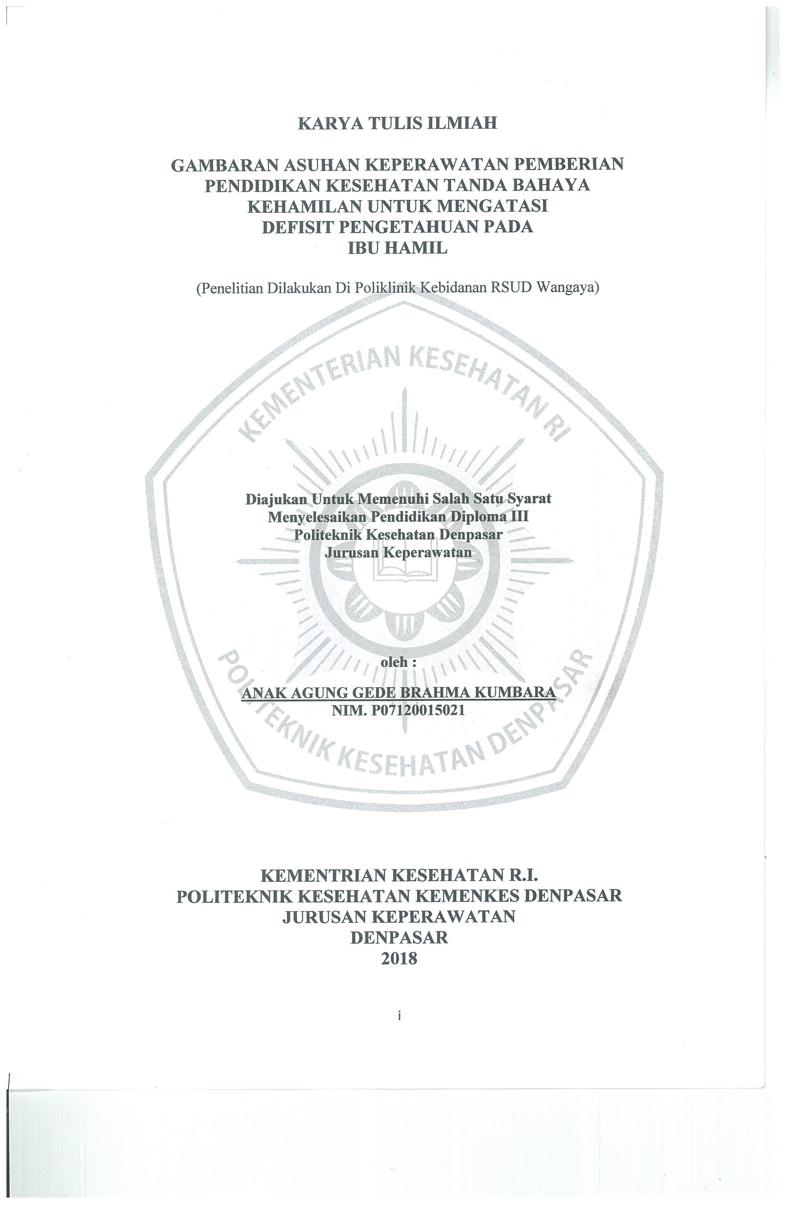
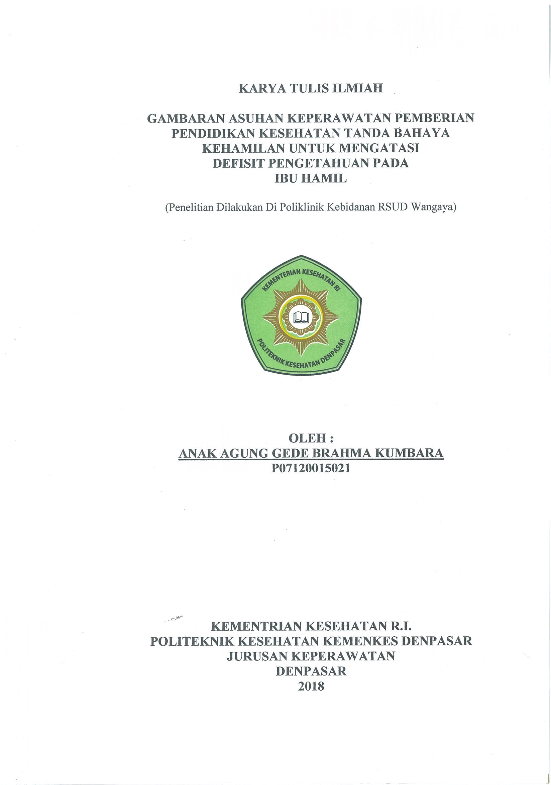
KARYA TULIS ILMIAH
GAMBARAN ASUHAN KEPERAWATAN PEMBERIAN PENDIDIKAN KESEHATAN TANDA BAHAYA
KEHAMILAN UNTUK MENGATASI
DEFISIT PENGETAHUAN PADA
IBU HAMIL

(Penelitian Dilakukan Di Poliklinik Kebidanan RSUD Wangaya)

OLEH :
ANAK AGUNG GEDE BRAHMA KUMBARA
P07120015021

KEMENTRIAN KESEHATAN R.I.
POLITEKNIK KESEHATAN KEMENKES DENPASAR
JURUSAN KEPERAWATAN
DENPASAR
2018

KARYA TULIS ILMIAH
GAMBARAN ASUHAN KEPERAWATAN PEMBERIAN PENDIDIKAN KESEHATAN TANDA BAHAYA
KEHAMILAN UNTUK MENGATASI
DEFISIT PENGETAHUAN PADA
IBU HAMIL

(Penelitian Dilakukan Di Poliklinik Kebidanan RSUD Wangaya)

Diajukan Untuk Memenuhi Salah Satu Syarat
Menyelesaikan Pendidikan Diploma III
Politeknik Kesehatan Denpasar
Jurusan Keperawatan

oleh :
ANAK AGUNG GEDE BRAHMA KUMBARA
NIM. P07120015021

KEMENTRIAN KESEHATAN R.I.
POLITEKNIK KESEHATAN KEMENKES DENPASAR
JURUSAN KEPERAWATAN
DENPASAR
2018

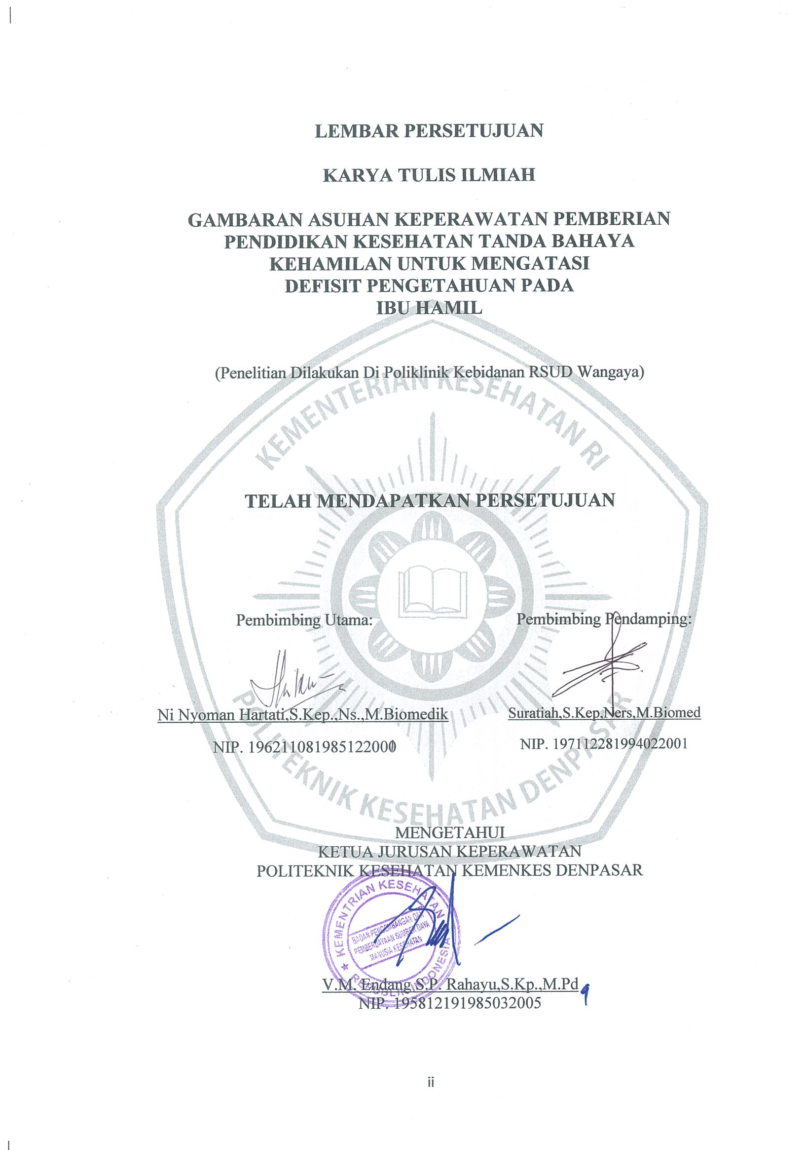
LEMBAR PERSETUJUAN
KARYA TULIS ILMIAH
GAMBARAN ASUHAN KEPERAWATAN PEMBERIAN PENDIDIKAN KESEHATAN TANDA BAHAYA
KEHAMILAN UNTUK MENGATASI
DEFISIT PENGETAHUAN PADA
IBU HAMIL

(Penelitian Dilakukan Di Poliklinik Kebidanan RSUD Wangaya)

TELAH MENDAPATKAN PERSETUJUAN

Pembimbing Utama:  Ni Nyoman Hartati,S.Kep.,Ns.,M.Biomedik  NIP. 196211081985122000 | Pembimbing Pendamping:  Suratiah,S.Kep,Ners,M.Biomed  NIP. 197112281994022001
MENGETAHUI
KETUA JURUSAN KEPERAWATAN
POLITEKNIK KESEHATAN KEMENKES DENPASAR
V.M. Endang S.P. Rahayu,S.Kp.,M.Pd
NIP. 195812191985032005

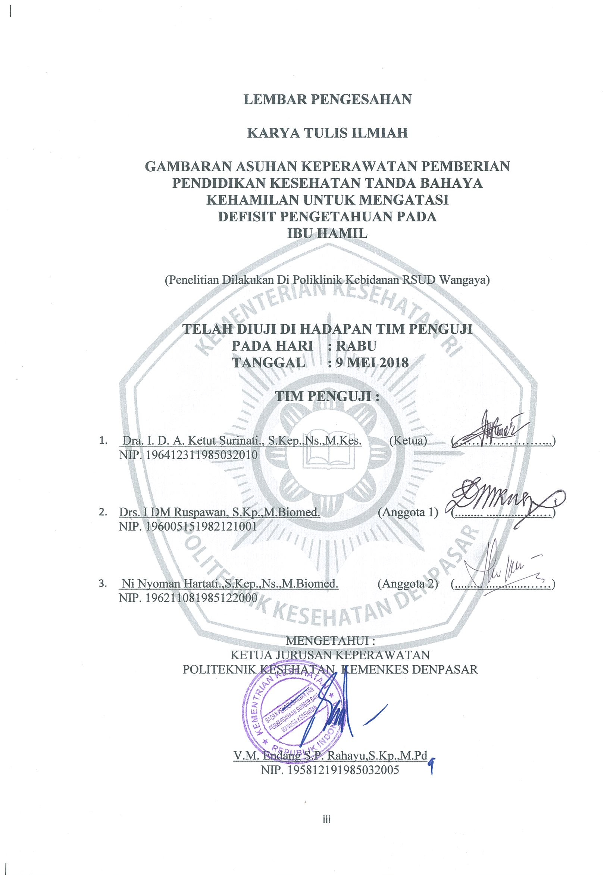
LEMBAR PENGESAHAN
KARYA TULIS ILMIAH
GAMBARAN ASUHAN KEPERAWATAN PEMBERIAN PENDIDIKAN KESEHATAN TANDA BAHAYA
KEHAMILAN UNTUK MENGATASI
DEFISIT PENGETAHUAN PADA
IBU HAMIL

(Penelitian Dilakukan Di Poliklinik Kebidanan RSUD Wangaya)

TELAH DIUJI DI HADAPAN TIM PENGUJI
PADA HARI : RABU
TANGGAL : 9 MEI 2018

TIM PENGUJI :

 | Dra. I. D. A. Ketut Surinati., S.Kep.,Ns.,M.Kes.  NIP. 196412311985032010 | (Ketua) | (…………………...)
 | Drs. I DM Ruspawan, S.Kp.,M.Biomed.  NIP. 196005151982121001 | (Anggota 1) | (......... ............….…)
 | Ni Nyoman Hartati.,S.Kep.,Ns.,M.Biomed.  NIP. 196211081985122000 | (Anggota 2) | (......... .............……)
MENGETAHUI :
KETUA JURUSAN KEPERAWATAN
POLITEKNIK KESEHATAN KEMENKES DENPASAR
V.M. Endang S.P. Rahayu,S.Kp.,M.Pd
NIP. 195812191985032005

SURAT PERNYATAAN BEBAS PLAGIAT
Saya yang bertanda tangan di bawah ini :
Nama : Anak Agung Gede Brahma Kumbara
NIM : P07120015021
Program Studi : DIII
Jurusan : Keperawatan
Tahun Akademik : 2018
Alamat : Jl. Kutai No. 5A, Puri Kanginan, Kab. Bangli
Dengan ini menyatakan bahwa :
- Tugas Akhir dengan judul Gambaran Asuhan Keperawatan Pemberian Pendidikan Kesehatan Tanda Bahaya Kehamilan untuk Mengatasi Defisit Pengetahuan pada Ibu Hamil adalah benar karya sendiri atau bukan plagiat hasil karya orang lain.
- Apabila dikemudian hari terbukti bahwa Tugas Akhir ini bukankarya saya sendiri atau plagiat hasil karya orang lain, maka saya sendiri bersedia menerima sanksi sesuai Peraturan Mendiknas RI No.17 Tahun 2010 dan ketentuan perundang-undangan yang berlaku.
Demikian surat pernyataan ini saya buat untuk dipergunakan sebagaimana mestinya
Denpasar, 5 Maret 2018
Yang membuat pernyataan

Anak Agung Gede Brahma Kumbara
P07120015021

KATA PENGANTAR
Puji syukur penulis panjatkan kehadapan Ida Sang Hyang Widhi Wasa/Tuhan Yang Maha Esa karena atas berkat-Nya penulis dapat menyelesaikan Usulan Penelitian dengan judul “Gambaran Asuhan Keperawatan Pemberian Pendidikan Kesehatan Tanda Bahaya Kehamilan untuk Mengatasi Defisit Pengetahuan pada Ibu Hamil” tepat waktu dan sesuai dengan harapan.Usulan Penelitian ini disusun sebagai salah satu syarat untuk menyelesaikan pendidikan D-III di Politeknik Kesehatan Denpasar Jurusan Keperawatan.
Karya tulis ilmiah ini dapat diselesaikan bukanlah semata-mata usaha penulis sendiri, melainkan berkat dorongan dan bantuan dari berbagai pihak, untuk itu melalui kesempatan ini penulis mengucapkan terimakasih kepada:
- Bapak Anak Agung Ngurah Kusumajaya, SP., MPH, selaku Direktur Poltekkes Denpasar yang telah memberikan kesempatan menempuh program pendidikan D-III keperawatan Poltekkes Denpasar.
- Ibu V. M Endang S. P Rahayu, S.Kp., M.Pd, selaku Ketua Jurusan Keperawatan Poltekkes Denpasar, yang telah memberikan bimbingan secara tidak langsung selama pendidikan di Jurusan Keperawatan Politeknik Kesehatan Denpasar serta atas dukungan moral dan perhatian yang diberikan kepada peneliti.
- Bapak I Made Mertha, S.Kp., M.Kep, selaku Ketua Kaprodi D-III yang telah memberikan bimbingan secara tidak langsung selama pendidikan di Jurusan Keperawatan Politeknik Kesehatan Denpasar serta atas dukungan moral dan perhatian yang diberikan kepada peneliti.
- Ibu Ni Nyoman Hartati, S.Kep., Ns., M.Biomed., selaku pembimbing utama yang telah banyak memberikan masukan, pengetahuan dan koreksi penulisan dalam menyelesaikan Karya Tulis Ilmiah ini.
- Ibu Suratiah, S.Kep, Ners, M.Biomed., selaku pembimbing pendamping yang telah banyak memberikan masukan, pengetahuan dan bimbingan serta mengarahkan penulis dalam menyelesaikan Karya Tulis Ilmiah ini.
- Mahasiswa angkatan XXX DIII Keperawatan Poltekkes Denpasar yang banyak memberikan masukkan dan dorongan kepada penulis.
- Orang tua serta keluarga penulis yang telah memberikan dukungan baik secara moral maupun material.
- Semua pihak yang telah membantu dalam penyusunan Karya Tulis Ilmiah ini yang tidak bisa penulis sebutkan satu persatu.
Penulis mengharapkan kritik dan saran yang membangun untuk kesempurnaan Karya Tulis Ilmiah ini.

Denpasar, 5 Maret 2018

Penulis
GAMBARAN ASUHAN KEPERAWATAN PEMBERIAN PENDIDIKAN KESEHATAN TANDA BAHAYA KEHAMILAN UNTUK
MENGATASI DEFISIT PENGETAHUAN
PADA IBU HAMIL

ABSTRAK
Angka Kematian Ibu (AKI) di Indonesia cukup tinggi, khususnya di Bali angka kematian ibu mencapai 78,7 kematian per 100.000 kelahiran hidup. Salah satu penyebabnya adalah keterlambatan mengenal tanda bahaya kehamilan. Tanda bahaya kehamilan sulit diprediksi dan menunjukkan terjadinya komplikasi obstetrik. Salah satu upaya untuk meningkatkan pengetahuan Ibu adalah melalui pendidikan kesehatan tanda bahaya kehamilan. Setelah diberikan pendidikan kesehatan 72,2% pengetahuan ibu meningkat dari 63%. Penelitian ini bertujuan untuk mengetahui gambaran asuhan keperawatan pemberian pendidikan kesehatan tanda bahaya kehamilan untuk mengatasi defisit pengetahuan pada ibu hamil. Penelitian ini menggunakan jenis penelitian deskriptif dan teknik pengumpulan data menggunakan pedoman obsevasi dokumentasi, dengan jumlah subyek sebanyak 2 dokumen. Hasil penelitian ini menunjukkan, pengkajian pada dokumen subyek pertama dan kedua data subjektif ibu menanyakan kondisi kehamilannya. Data objektif, pasien berperilaku tidak sesuai anjuran. Diagnosa keperawatan yang dirumuskan pada kedua dokumen menunjukan diagnosa keperawatan defisit pengetahuan. Intervensi yang direncanakan pada kedua dokumen adalah pemberian pendidikan kesehatan tanda bahaya kehamilan sesuai standar prosedur operasional (SPO) yang ditetapkan RSUD Wangaya. Implementasi yang dilakukan telah dilakukan sesuai dengan intervensi yang direncanakan. Hasil evaluasi yang didapatkan pada dokumen subyek yaitu mengunakan teknik SOAP. Hasil penelitian menunjukkan tidak adanya kesenjangan dengan teori yang telah disampaikan.
Kata Kunci : Asuhan Keperawatan, Pendidikan kesehatan, Defisit Pengetahuan

DESCRIPTION OF NURSING CARE OF GIVING HEALTH EDUCATION DANGER AND OBSTETRIC SIGN TO OVERCOME THE DEFICIT
OF KNOWLEDGE IN PREGNANT WOMEN

ABSTRACT
Maternal Mortality Rate (MMR) in Indonesia is still quite high, especially in Bali maternal mortality occurred at about 78.7 deaths in 100,000 live births. One cause of high maternal mortality rate is the delay recognize danger obstetric sign. Danger obstetric signs is very difficult to predict and generally indicate the occurrence of obstetric complications. One effort to improve the knowledge is giving health education danger obstetric signs. After being given health education, knowledge level increase from 63% to 72,2%. This study aims to determine the description of health education nursing care provision danger obstetric sign to overcome the deficit of knowledge in pregnant women. This research use research descriptive and use data collection techniques used in this study was the observation guidelines documentation, with a number of subjects as much as 2 documents. The results showed, the assessment on the subject of the first and second document subjective data inquire mother pregnancy condition. Objective data on the subject behaves not as recommended. Nursing diagnoses were formulated on the subject of the first and second document shows the problem of nursing deficit of knowledge. Interventions are planned on the subject of the first and second document is the provision of health education danger obstetric signs to the standard operating procedures (SOPs) set Wangaya Hospital. Implementation is done on the first and second subject has been conducted in accordance with the planned intervention. The evaluation results obtained in the first and second document are using SOAP technique. The results showed no discrepancy with the theory that has been presented by researchers both from the assessment to the evaluation of nursing.

Keywords : Nursing Care, Health Education, Deficit of Knowledge

RINGKASAN PENELITIAN
GAMBARAN ASUHAN KEPERAWATAN PEMBERIAN PENDIDIKAN KESEHATAN TANDA BAHAYA KEHAMILAN UNTUK
MENGATASI DEFISIT PENGETAHUAN
PADA IBU HAMIL

Oleh : ANAK AGUNG GEDE BRAHMA KUMBARA (NIM : P07120015021)
Angka kematian ibu (AKI ) sering terjadi dari masa kehamilan hingga masa nifas (42 hari pasca kelahiran) yang berkaitan langsung maupun tidak langsung dengan kehamilan, persalinan maupun masa nifas atau pengelolaannya. Di Indonesia angka kematian ibu cukup tinggi hingga mencapai 305 kematian ibu per 100.000 kelahiran hidup (Kemenkes RI, 2016). Untuk wilayah provinsi Bali prevalensi kematian ibu yaitu sebanyak 78,7 kematian per 100.000 kelahiran hidup. Namun demikian, angka kematian ibu di Bali sangat fluktuatif dalam 10 tahun terakhir dan masih berada di atas angka 45 setiap tahunnya, untuk kota denpasar masih mencapai 54,5 kematian ibu di tahun 2016 (Dinas Kesehatan Provinsi Bali, 2016). Tingginya angka kematian ibu dilatar belakangi oleh keterlambatan mengenal tanda bahaya dan pengambilan keputusan, keterlambatan dalam mencapai dan memperoleh pelayanan kesehatan di fasilitas kesehatan (lebih sering dikenal dengan TIGA TERLAMBAT). Sebanyak (22,5%) Ibu Hamil mengalami TIGA TERLAMBAT, sebagai faktor penyebab tidak langsung kematian Ibu pada masa kehamilan (Kemenkes RI, 2014).
Pengetahuan tentang tanda-tanda dan bahaya ini akan membantu Ibu membuat keputusan yang tepat dan mendapatkan pelayanan kesehatan yang tepat (Mwilike et al., 2018). Salah satu upaya untuk meningkatkan pengetahuan Ibu adalah melalui pendidikan kesehatan / Health Education kepada ibu hamil yang tujuan dari penyuluhan tersebut agar ibu mengenali tanda bahaya tersebut sejak awal dan bisa segera mencari pertolongan ke bidan, dokter, atau langsung ke rumah sakit untuk menyelamatkan jiwa ibu dan bayi jika terjadi komplikasi kehamilan (Mwilike et al., 2018).
Hasil penelitian yang telah dilakukan oleh Wenas (2014), tingkat pengetahuan ibu hamil sebelum diberikan pendidikan kesehatan tentang tanda bahaya kehamilan di Puskesmas Amurang adalah 26 (74,3%) responden memiliki tingkat pengetahuan cukup, 7 (20%) responden memiliki tingkat pengetahuan kurang, dan 2 (5,7%) responden memilki tingkat pengetahuan baik. Setelah pemberian pendidikan kesehatan didapatkan perubahan menjadi tingkat pengetahuan semuanya baik (100%). Sedangkan penelitian yang dilakukan oleh Maisura & Darmawati (2016), yang menggunakan 54 responden, diketahui mayoritas ibu hamil sebelum diberikan penyuluhan kesehatan berada pada kategori pengetahuan kurang yaitu 34 orang (63%) dan diketahui bahwa mayoritas ibu hamil sesudah diberikan intervensi penyuluhan kesehatan berpengetahuan baik yaitu 39 orang (72,2%). Hasil studi pendahuluan yang dilakukan pada hari Rabu 14 Mei 2018, maka didapatkan dari 2 primigravida yang datang ke Poliklinik Kebidanan RSUD Wangaya untuk melakukan pemeriksaan kehamilan, kedua responden tersebut mengalami defisit pengetahuan.
Penelitian ini bertujuan untuk mengidentifikasi data hasil pengkajian pada ibu hamil dengan defisit pengetahuan, mengidentifikasi diagnosa keperawatan yang dirumuskan pada pada ibu hamil dengan defisit pengetahuan, mengidentifikasi intervensi yang direncanakan pada asuhan keperawatan pemberian pendidikan kesehatan tanda bahaya kehamilan untuk mengatasi defisit pengetahuan pada ibu hamil, mengidentifikasi implementasi yang dilakukan pada asuhan keperawatan pemberian pendidikan kesehatan tanda bahaya kehamilan untuk mengatasi defisit pengetahuan pada ibu hamil, mengidentifikasi hasi evaluasi asuhan keperawatan pemberian pendidikan kesehatan tanda bahaya kehamilan untuk mengatasi defisit pengetahuan pada ibu hamil.
Penelitian ini menggunakan jenis penelitian deskriptif dan menggunakan teknik pengumpulan data yang digunakan dalam penelitian ini adalah pedoman obsevasi dokumentasi. Fokus studi kasus pada penelitian ini adalah asuhan keperawatan pemberian pendidikan kesehatan tanda bahaya kehamilan untuk mengatasi defisit pengetahuan pada ibu hamil. Jumlah subyek yang digunakan yaitu 2 dokumen.
Berdasarkan hasil penelitian pengkajian didapatkan bahwa kedua subyek sama sama mengatakan kurang mengetahui tanda bahaya kehamilan dan menanyakan tentang kondisi kehamilannya saat ini serta berperilaku tidak sesuai anjuran. Diagnosa yang dirumuskan pada subyek pertama dan kedua sama yaitu defisit pengetahuan dengan rumusan diagnosa defisit pengetahuan berhubungan dengan kurang terpapar informasi ditandai dengan subyek mengatakan kurang mengetahui tentang tanda bahaya kehamilan, subyek menanyakan tentang keadaannya. Dan berperilaku tidak sesuai anjuran. Intervensi yang direncanakan pada dokumen untuk subyek pertama dan kedua adalah pemberian pendidikan kesehatan tanda bahaya kehamilan yaitu dengan menggunakan standar prosedur operasional (SPO) yang terdapat di RSUD Wangaya. Implementasi yang dilakukan pada subyek pertama dan kedua telah dilakukan sesuai dengan intervensi yang telah direncanakan yaitu memberikan pendidikan kesehatan tanda bahaya kehamilan. Hasil evaluasi yang didapatkan pada dokumen subyek pertama dan kedua setelah diberikan pendidikan kesehatan pada subyek pertama selama 1x15 menit yaitu ibu mengatakan pahamm dengan kondisinya, ibu dapat menyebutkan kembali apa yang dijelaskan. Tujuan sudah tercapai dan pertahankan kondisi dengan memberikan KIE kontrol kembali bila ada keluhan.
Berdasarkan hasil penelitian diatas dapat diinterprestasikan bahwa data pengkajian tidak terdapat perbedaan antara data pengkajian dengan teori acuan. Perumusan diagnosa yang didapatkan dari hasil penelitian sama dengan teori acuan yang menggunakan format PES (problem, etiology, sign and symptom). Prosedur pemberian pendidikan kesehatan tanda bahaya kehamilan tidak jauh berbeda dengan SPO yang diterapkan di RSUD Wangaya sehingga tidak terdapat perbedaan pada intervensi yang direncanakan pada dokumen subyek pertama dan subyek kedua. Implementasi pada dokumen yang diberikan kepada kedua subyek sudah sesuai dengan teori / SOP pemberian pendidikan kesehatan tanda bahaya kehamilan. Perbedaan yang didapatkan pada teknik dokumentasi evaluasi keperawatan terjadi karena diruangan, pendokumentasian evaluasi keperawatan menggunakan format SOAP.

DAFTAR ISI

HALAMAN JUDUL i
LEMBAR PERSETUJUAN ii
LEMBAR PENGESAHAN iii
SURAT PERNYATAAN BEBAS PLAGIAT iv
KATA PENGANTAR v
ABSTRAK vii
ABSTRACT viii
RINGKASAN PENELITIAN ix
DAFTAR ISI xii
DAFTAR TABEL xiv
DAFTAR GAMBAR xv
DAFTAR LAMPIRAN xvi
BAB I PENDAHULUAN 1
A. Latar Belakang 1
B. Rumusan Masalah 4
C. Tujuan 4
D. Manfaat Penelitian 6
BAB II TINJAUAN PUSTAKA 7
A. Pendidikan Kesehatan Pada Ibu Hamil 7
B. Konsep Asuhan Keperawatan Pemberian Pendidikan Kesehatan Tanda Bahaya Kehamilan untuk Mengatasi Defisit Pengetahuan pada Ibu Hamil 12
BAB III KERANGKA KONSEP 20
A. Kerangka Konsep Penelitian 20
B. Definisi operasional variable 21
BAB IV METODE PENELITIAN 22
A. Jenis Penelitian 22
B. Tempat dan Waktu Penelitian 22
C. Subyek Penelitian 23
D. Fokus Studi Kasus 23
E. Jenis dan Teknik Pengumpulan Data 24
F. Metode Analisis Data 26
G. Etika Penelitian 26
BAB V HASIL PENELITIAN DAN PEMBAHASAN 28
A. Hasil Penelitian 28
B. Pembahasan 33
C. Keterbatasan 40
BAB VI SIMPULAN DAN SARAN 41
A. Simpulan 41
B. Saran 42
DAFTAR PUSTAKA 44

DAFTAR TABEL
Tabel 1 Definisi Operasional Gambaran Asuhan Keperawatan Pemberian
Pendidikan Kesehatan Tanda Bahaya Kehamilan untuk Mengatasi
Defisit Pengetahuan pada Ibu Hamil 21

DAFTAR GAMBAR
Gambar 1 Kerangka Konsep Gambaran Pemberian Pendidikan Kesehatan pada Ibu hamil untuk mengatasi Defisit Pengetahuan 20

DAFTAR LAMPIRAN
Lampiran 1 Jadwal Kegiatan Penelitian 46
Lampiran 2 Anggaran Penelitian 47
Lampiran 3 Lembar Pedoman Observasi Dokumentasi 48

BAB I

PENDAHULUAN

Latar Belakang
Angka kematian ibu (AKI ) sering terjadi dari masa kehamilan hingga masa nifas (42 hari pasca kelahiran) yang berkaitan langsung maupun tidak langsung dengan kehamilan, persalinan maupun masa nifas atau pengelolaannya. Di Indonesia angka kematian ibu cukup tinggi hingga mencapai 305 kematian ibu per 100.000 kelahiran hidup (Kemenkes RI, 2016). Untuk wilayah provinsi Bali prevalensi kematian ibu yaitu sebanyak 78,7 kematian per 100.000 kelahiran hidup. Namun demikian, angka kematian ibu di Bali sangat fluktuatif dalam 10 tahun terakhir dan masih berada di atas angka 45 setiap tahunnya, untuk kota denpasar masih mencapai 54,5 kematian ibu di tahun 2016 (Dinas Kesehatan Provinsi Bali, 2016). Penyebab kematian ibu yang berkaitan langsung dengan kehamilan dikenal dengan sebutan Trias Kalsik meliputi Perdarahan dengan persentase sebanyak (28%), eklampsia sebanyak (24%) dan infeksi sebanyak (11%). Selain itu kematian Ibu salah satunya akibat adanya suatu penyakit tertentu ataupun adanya komplikasi obstetric yang terjadi selama masa kehamilan (Arsita Eka, 2012). Kejadian komplikasi obstetrik di Bali khususnya di Kota Denpasar salah satunya adalah NVP (Nausea and Vomiting in Pregnancy) atau mual muntah saat hamil dengan kejadian sebanyak (97,7%) dan Hiperemesis Gravidarum sekitar (2,3%) (Dinas Kesehatan Provinsi Bali, 2016).
Angka Kematian Ibu (AKI) merupakan indikator yang mencerminkan risiko yang dialami ibu selama masa kehamilan sampai dengan paska persalinan yang biasanya terjadi akibat kurangnya akses ke pelayanan kesehatan yang berkualitas, terutama pada ketepatan waktu pelayanan kegawatdaruratan yang dilatar belakangi oleh keterlambatan mengenal tanda bahaya dan pengambilan keputusan, keterlambatan dalam mencapai dan memperoleh pelayanan kesehatan di fasilitas kesehatan (lebih sering dikenal dengan TIGA TERLAMBAT). Sebanyak (22,5%) Ibu Hamil mengalami TIGA TERLAMBAT, sebagai faktor penyebab tidak langsung kematian Ibu pada masa kehamilan (Kemenkes RI, 2014).
Pada setiap masa kehamilan, tanda bahaya kehamilan bisa saja terjadi seperti pada trimester 1 tanda bahaya yang sering muncul adalah muntah yang berlebihan, demam tinggi dan perdarahan, sedangkan pada trimester ke 2 tanda bahaya yang muncul adalah tidak naiknya berat badan, gerak janin kurang, bengkak pada wajah, tangan dan kaki, dan pada trimester ke 3 tanda bahaya yang muncul seperti terjadinya kelainan letak pada janin, perdarahan pervaginam, serta pecah ketuban sebelum waktunya (Geoffrey, 2013).
Setiap wanita perlu waspada terhadap tanda bahya yang terjadi selama masa kehamilan, karena komplikasi dari tanda bahaya ini sulit diprediksi.Tanda bahaya ini biasanya menunjukkan terjadinya komplikasi obstetrik yang muncul selama masa kehamilan, persalinan, ataupun post persalinan. Pengetahuan tentang tanda-tanda dan bahaya ini akan membantu Ibu membuat keputusan yang tepat dan mendapatkan pelayanan kesehatan yang tepat (Mwilike et al., 2018). Kurangnya pengetahuan ibu dan keluarga dalam mengenali tanda-tanda bahaya kehamilan akan menyebabkan keterlambatan dalam mencapai akses pelayanan kesehatan, sehingga menyebabkan kematian pada ibu (Maseresha, Woldemichael, & Dube, 2016). Salah satu upaya untuk meningkatkan pengetahuan Ibu adalah melalui pendidikan kesehatan / Health Education kepada ibu hamil yang tujuan dari penyuluhan tersebut agar ibu mengenali tanda bahaya tersebut sejak awal dan bisa segera mencari pertolongan ke bidan, dokter, atau langsung ke rumah sakit untuk menyelamatkan jiwa ibu dan bayi jika terjadi komplikasi kehamilan (Mwilike et al., 2018). Pendidikan kesehatan merupakan kumpulan pengalaman yang memberikan pengaruh baik kepada kebiasaan, sikap dan pengetahuan yang berhubungan dengan kesehatan individu, masyarakat ataupun Negara (Machfoedz, 2009). Tujuan pendidikan kesehatan / HE tentang tanda bahaya kehamilan akan membuat ibu menjadi tahu, memahami dan bisa melakukan aplikasi dengan mengambil keputusan yang sesuai jika menjumpai / terjadi tanda bahaya kehamilan (Kemenkes RI, 2014).
Hasil penelitian yang telah dilakukan oleh Wenas (2014), tingkat pengetahuan ibu hamil sebelum diberikan pendidikan kesehatan tentang tanda bahaya kehamilan di Puskesmas Amurang adalah 26 (74,3%) responden memiliki tingkat pengetahuan cukup, 7 (20%) responden memiliki tingkat pengetahuan kurang, dan 2(5,7%) responden memilki tingkat pengetahuan baik. Setelah pemberian pendidikan kesehatan didapatkan perubahan menjadi tingkat pengetahuan semuanya baik (100%). Sedangkan penelitian yang dilakukan oleh Maisura & Darmawati (2016), yang menggunakan 54 responden, diketahui mayoritas ibu hamil sebelum diberikan penyuluhan kesehatan berada pada kategori pengetahuan kurang yaitu 34 orang (63%) dan diketahui bahwa mayoritas ibu hamil sesudah diberikan intervensi penyuluhan kesehatan berpengetahuan baik yaitu 39 orang (72,2%).
Pendidikan kesehatan / HE terkait kehamilan seperti tanda bahaya selama kehamilan ini didapatkan saat melakukan kunjungan ANC (Antenatal Care) (Mwilike et al., 2018). Cakupan kunjungan Antenatal Care 1 kali kunjungan pada trimester I, 1 kali kunjungan pada trimester ke II dan 2 kali kunjungan pada trimester ke III dengan cakupan pencapaian di provinsi Bali sebanyak 91,44 persen dengan cakupan tertinggi adalah di Kota Denpasar yaitu dengan cakupan (98,82%) (Dinas Kesehatan Provinsi Bali, 2016). Salah satu tempat untuk melakukan pemeriksaan kehamilan (ANC) di kota Denpasar adalah di Poliklinik Kebidanan RSUD Wangaya, dengan total kunjungan selama tahun 2017 adalah sebanyak 580 Ibu Hamil. Hasil studi pendahuluan yang dilakukan pada hari Rabu 14 Mei 2018, maka didapatkan dari 2 primigravida yang datang ke Poliklinik Kebidanan RSUD Wangaya untuk melakukan pemeriksaan kehamilan, kedua responden tersebut mengalami defisit pengetahuan. Berdasarkan latar belakang diatas, melakukan penelitian tentang Gambaran Asuhan Keperawatan Pemberian Pendidikan Kesehatan Tanda Bahaya Kehamilan untuk Mengatasi Defisit Pengetahuan pada Ibu Hamil di Poliklinik Kebidanan RSUD Wangaya.

Rumusan Masalah
Berdasarkan latar belakang yang telah ditemukan, maka dapat dirumuskan masalah sebagai berikut :“Bagaimanakah Gambaran Asuhan Keperawatan Pemberian Pendidikan Kesehatan Tanda Bahaya Kehamilan untuk Mengatasi Defisit Pengetahuan pada Ibu Hamil?”.

Tujuan
Tujuan dalam penelitian ini meliputi tujuan umum dan tujuan khusus, sebagai berikut:
- Tujuan Umum
Untuk mengetahui bagaimana Gambaran Asuhan Keperawatan Pemberian Pendidikan Kesehatan Tanda Bahaya Kehamilan untuk Mengatasi Defisit Pengetahuan pada Ibu Hamil.
- Tujuan Khusus
Secara lebih khusus studi kasus di Poliklinik Kebidaan RSUD Wangaya, bertujuan untuk mengetahui hal – hal sebagai berikut:
- Mengidentifikasi data objektif dan data subjektif dari hasil pengkajian pemberian pendidikan kesehatan tanda bahaya kehamilan untuk mengatasi defisit pengetahuan pada ibu hamil.
- Mengidentifikasi perumusan diagnosa keperawatan yang telah dirumuskan dari pemberian pendidikan kesehatan tanda bahaya kehamilan untuk mengatasi defisit pengetahuan pada ibu hamil.
- Mengidentifikasi rencana asuhan keperawatan pemberian pendidikan kesehatan tanda bahaya kehamilan untuk mengatasi defisit pengetahuan pada ibu hamil.
- Mengidentifikasi implementasi keperawatan pemberian pendidikan kesehatan tanda bahaya kehamilan untuk mengatasi defisit pengetahuan pada ibu hamil.
- Mengidentifikasi evaluasi keperawatan pemberian pendidikan kesehatan tanda bahaya kehamilan untuk mengatasi defisit pengetahuan pada ibu hamil.

Manfaat Penelitian
- Manfaat Teoritis
Hasil studi kasus ini diharapkan dapat memberikan informasi dan pengetahuan dan dapat dijadikan referensi tentang Gambaran Asuhan Keperawatan Pemberian Pendidikan Kesehatan Tanda Bahaya Kehamilan untuk Mengatasi Defisit Pengetahuan pada Ibu hamil.
- Manfaat Praktis.
- Bagi Tenaga Kesehatan
Hasil penelitian ini dapat diaplikasikan oleh semua tenaga kesehatan khususnya dalam melakukan pemberian pendidikan kesehatan tanda bahya kehamilan bagi ibu hamil.
- Bagi Penulis
Menambah pengetahuan dan informasi bagi peneliti tentang Gambaran Asuhan Keperawatan Pemberian Pendidikan Kesehatan Tanda Bahaya Kehamilan untuk Mengatasi Defisit Pengetahuan pada Ibu hamil. Selain itu penelitian diharapkan dapat menjadi salah satu cara dalam pengaplikasian ilmu yang diperoleh dari institusi pendidikan.
- Bagi Klien
Memberikan pengetahuan tambahan pada klien dan keluarga klien sehingga dapat lebih mengetahui tentang tanda bahaya kehamilan dan cara mengatasi jika terjadi tanda bahaya kehamilan.

BAB II

TINJAUAN PUSTAKA

Pendidikan Kesehatan Pada Ibu Hamil
    - Pendidikan Kesehatan
Pendidikan kesehatan merupakan serangkaian upaya yang ditujukan untuk mempengaruhi orang lain, mulai dari individu, kelompok, keluarga dan masyarakat agar terlaksananya perilaku hidup sehat. Pendidikan kesehatan memiliki tujuan yaitu terjadinya perubahan perilaku yang dipengaruhi banyak faktor diantaranya adalah sasaran pendidikan, pelaku pendidikan, proses pendidikan dan perubahan perilaku yang diharapkan (Setiawati, 2008).
Menurut Susilo (2011), menyatakan dalam pelaksanaan pendidikan kesehatan dikenal adanya 3 (tiga) jenis sasaran, yaitu:
- Sasaran Primer
Sasaran primer (utama) upaya pendidikan kesehatan sesungguhnya adalah pasien, individu sehat dan keluarga (rumah tangga) sebagai komponen dari masyarakat.
- Sasaran Sekunder
Sasaran sekunder adalah para pemuka masyarakat, baik pemuka informal (misalnya pemuka adat, pemuka agama dan lain- lain) maupun pemuka formal (misalnya petugas kesehatan, pejabat pemerintahan dan lain-lain), organisasi kemasyarakatan dan media massa.

- Sasaran Tersier
Sasaran tersier adalah para pembuat kebijakan publik yang berupa peraturan perundang-undangan di bidang kesehatan dan bidang-bidang lain yang berkaitan serta mereka yangdapat memfasilitasi atau menyediakan sumber daya.
  - Ibu Hamil
Ibu hamil adalah seorang ibu yang mengalami kehamilan atau konsepsi yang dimulai dari awal kehamilan sampai lahirnya janin. Lamanya kehamilan normal adalah 280 hari atau 40 minggu, di hitung dari hari pertama haid terakhir dan dapat dilihat tanda pasti hamil yaitu ada gerakan janin dalam rahim (terlihat atau teraba gerakan janin dan teraba bagian-bagian janin), terdengar denyut jantung janin (didengar dengan stetoskop laenec, alat kardiotokografi atau EKG dan alat Doppler, dilihat dengan ultrasonografi, pemeriksaan dengan alat canggih, yaitu rontgen melihat kerangka janin, ultrasonografi (Aprillia, 2010).
Faktor yang mempengaruhi pengetahuan Ibu Hamil tentang Tanda Bahaya Kehamilan menurut Saifuddin, 2014 adalah sebagai berikut :
- Umur
Adalah usia individu yang terhitung mulai saat dilahirkan sampai saat beberapa tahun. Semakin cukup umur tingkat kematangan dan kekuatan seseorang akan lebih matang dalam berfikir dan bekerja dari segi kepercayaan masyarakat yang lebih dewasa akan lebih percaya dari pada orang belum cukup tinggi kedewasaannya.
Umur mempengaruhi terhadap daya tangkap dan pola pikir seseorang. Semakin bertambah usia akan semakin berkembang pula daya tangkap dan pola pikirnya, sehingga pengetahuan yang diperolehnya semakin membaik. Dua sikap tradisional mengenai jalannya perkembangan selama hidup, salah satunya adalah Semakin tua semakin bijaksana, semakin banyak informasi yang dijumpai dan semakin banyak hal yang dikerjakan sehingga menambah pengetahuannya.
- Pengalaman
Pengalaman sebagai sumber pengetahuan adalah suatu cara untuk memperoleh kebenaran pengetahuan dengan cara mengulang kembali pengetahuan yang diperoleh dalam memecahkan masalah yang dihadapi masa lalu. Pengalaman belajar dalam bekerja yang dikembangkan memberikan pengetahuan dan keterampilan profesional serta pengalaman belajar selama bekerja akan dapat mengembangkan kemampuan mengambil keputusan yang merupakan menifestasi dari keterpaduan menalar secara ilmiah dan etik yang bertolak dari masalah nyata dalam bidang kerjanya.
Ibu yang hamil lebih dari satu kali (multigravida) memiliki pengalaman lebih dalam deteksi dini tanda bahaya kehamilan dibandingkan dengan ibu yang baru pertama kali hamil (primigravida), dengan hal ini graviditas merupakan salah satu faktor yang mempengaruhi pengetahuan ibu dalam deteksi dini tanda bahaya kehamilan.
- Pekerjaan
Pekerjaan adalah sesuatu yang dikerjakan untuk mendapatkan nafkah atau pencaharian. Masyarakat yang sibuk dengan kegiatan atau pekerjaan sehari-hari akan memiliki waktu yang lebih sedikit untuk memperoleh informasi.
Dengan adanya pekerjaan seseorang akan memerlukan banyak waktu dan memerlukan perhatian. Masyarakat yang sibuk hanya memiliki sedikit waktu untuk memperoleh informasi, sehingga pengetahuan yang mereka peroleh kemungkinan juga berkurang.
- Pendidikan
Tingkat pendidikan berarti bimbingan yang diberikan oleh seseorang terhadap perkembangan orang lain menuju kearah suatu cita-cita tertentu. Pendidikan adalah salah satu usaha untuk mengembangkan kepribadian dan kemampuan didalam dan diluar sekolah dan berlangsung seumur hidup. Pendidikan mempengaruhi proses belajar, semakin tinggi pendidikan seseorang semakin mudah orang tersebut menerima informasi.
Dengan pendidikan tinggi maka seseorang cenderung untuk mendapatkan informasi baik dari orang lain maupun dari media massa. Sebaliknya tingkat pendidikan yang rendah akan menghambat perkembangan dan sikap seseorang terhadap nilai-nilai yang baru diperkenalkan. Ketidaktahuan dapat disebabkan karena pendidikan yang rendah, seseorang dengan tindakan pendidikan terlalu rendah akan sulit menerima pesan, pesan dan informasi yang disampaikkan.
Pendidikan dasar atau pendidikan yang paling rendah dimiliki oleh masyarakat Indonesia yaitu bila tamat SMP (sederajat) berdasarkan ketentuan pendidikan dasar sembilan tahun, serta pendidikan tinggi yaitu apabila seseorang menamatkan pendidikan SMA (sederajat) ke atas.
- Sumber Informasi
Sumber informasi dapat mempengaruhi tingkat pengetahuan seseorang, dengan kemajuan teknologi yang cukup pesat, semua informasi dapat diakses dengan mudah dan cepat, sehingga dapat mempengaruhi tingkat pengetahuan seseorang. Faktor informasi yang diterima secara berulang-ulang serta motivasi yang dimiliki untuk memperoleh informasi tersebut akan meningkatkan pengetahuan seseorang untuk sesuatuhal.
Penyebaran informasi melalui media, memberikan potensi kepada masyarakat untuk bertindak, menurut Notoatmodjo, 2011, sumber informasi dapat dikelompokan menjadi;
        - Media cetak seperti: surat kabar, koran, majalah, tabloid, danbuku
        - Media elektronik, sepersti: radio, televisi, dan internet
        - Media lain, seperti: petugas kesehatan secara langsung, teman
Informasi yang diperoleh dari berbagai sumber akan mempengaruhi tingkat pengetahuan seseorang, bila seseorang banyak memperoleh informasi maka ia cenderung mempunyai pengetahuan yang lebih luas.
  - Pendidikan Kesehatan Bagi Ibu Hamil
Menurut Kemenkes RI (2014), pendidikan kesehatan yang diberikan pada ibu hamil merupakan tanggung jawab pemberi asuhan kesehatan. Pendidikan kesehatan pada ibu hamil bertujuan untuk meningkatkan kesadaran dan kemampuan hidup sehat bagi ibu hamil agar terwujud derajat kesehatan yang optimal (Kusmiyanti, 2009).
Menurut Kemenkes RI (2014), pendidikan kesehatan pada ibu hamil berupa konseling (temu wicara) yang dilakukan pada setiap kunjungan antenatal yang meliputi :
- Kebutuhan akan nutrisi
Selama kehamilan ibu membutuhkan tambahan asupan makanan untuk pertumbuhan janin dan pertahanan dirinya sendiri. Sebagai tenaga kesehatan sebaiknya melakukan upaya untuk memberikan pendidikan tentang kebutuhan nutrisi ibu hamil tersebut.
- Pakaian
Ibu hamil sebaiknya mengenakan pakaian yang memenuhi kriteria sebagai berikut : nyaman, longgar dan tidak tebal.
- Kebutuhan kebersihan diri (personal hygiene)
Mandi, sikat gigi, keramas, perawatan kuku
- Persiapan Laktasi
Mendorong setiap ibu untuk percaya dan yakin bahwa ibu dapat sukses dalam menyusui bayinya, menjelaskan pada ibu bahwa persalinan dan menyusui adalah proses alamiah yang hampir semua ibu berhasil menjalaninnya.
- Pengenalan tanda-tanda bahaya secara dini
Memberikan ibu pengetahuan tanda bahaya kehamilan meliputi : perdarahan prevaginam, sakit kepala hebat, pengelihatan kabur, bengkak pada muka dan tangan, nyeri abdomen hebat, gerakan janin tidak terasa.

Konsep Asuhan Keperawatan Pemberian Pendidikan Kesehatan Tanda Bahaya Kehamilan untuk Mengatasi Defisit Pengetahuan pada Ibu Hamil
  - Pengkajian
Pengkajian merupakan tahap awal dari proses keperawatan. Disini semua data dikumpulkan secara sistematis guna menentukan status kesehatan pasien saat ini. Pengkajian harus dilakukan secara komprehensif terkait dengan aspek biologis, psikologis, social, maupun spiritual pasien (Asmadi, 2008). Tujuan pengkajian adalah untuk mengumpulkan informasi dan membuat data dasar klien. Pengkajian kebutuhan pengetahuan yang faktual dan akurat di butuhkan untuk menetapkan data dasar, untuk menyeleksi terapi ataupun tindakan yang cocok dan untuk mengevaluasi respons klien terhadap terapi / tindakan yang diberikan (Potter & Perry, 2006).
Pengkajian lebih di fokuskan pada perilaku yang meliputi kegiatan penyuluhan dan pembelajaran. Penekanan pengkajian adalah respon klien tentang kehamilannya, misalnya apakah ibu menanyakan masalah yang dihadapi dan persepsi ibu yang keliru dengan kehamialnnya (Tim Pokja SDKI DPP PPNI, 2017).
  - Diagnosa Keperawatan
Diagnosa keperawatan adalah pernyataan yang dibuat oleh perawat professional yang memberikan gambaran tentang masalah atau status kesehatan pasien, baik aktual ataupun potensial , yang ditetapkan berdasarkan analisis dan interpretasi data hasil pengkajian. Pernyataan diagnose keperawatan harus jelas, singkat dan lugas terkait masalah kesehatan pasien berikut penyebabnya yang dapat diatasi melalui tindakan keperawatan (Asmadi, 2008).
Menurut Tim Pokja SDKI DPP PPNI (2017), defisit pengetahuan adalah ketiadaan atau defisiensi informasi kognitif yang berkaitan dengan topic tertentu. Penyebab defisit pengetahuan adalah keterbatasan kognitif, salah interpretasi informasi, kurang pajanan, kurang minat dalam belajar, kurang dapat mengingat, dan tidak familier dengan informasi.
Pada ibu hamil penyebab terjadinya defisit pengetahuan karena kurangnya informasi.
Gejala dan tanda menurut Tim Pokja SDKI DPP PPNI (2017), adalah sebagai berikut:
- Mayor
- Subjektif
Menanyakan masalah yang dihadapi
Misalnya : menanyakan keadaan ataupun kondisi kehamilannya
- Obyektif
      - Menunjukkan perilaku tidak sesuai anjuran
Misalnya : Jarang melakukan pemeriksaan kehamilan dan terlalu melakukan kebiasaan (kepercayaan) yang bertentangan dengan kesehatan.
      - Menunjukkan persepsi yang keliru terhadap masalah
Misalnya : Mempunyai pemikiran yang berbeda dari segi kesehatan terhadap kehamilannya karena kesalahan informasi yang di terima.
  - Intervensi Keperawatan
Perencanaan merupakan keputusan awal yang memberi arah bagi tujuan yang ingin dicapai, hal yang akan dilakukan, termasuk bagaimana, kapan dan siapa yang akan melakukan tindakan keperawatan. Karenanya, dalam menyusun rencana tindakan keperawatan untuk pasien, keluarga dan orang terdekat perlu dilibatkan secara maksimal (Asmadi, 2008).
Tujuan dan kriteria hasil untuk masalah defisit pengetahuan mengacu pada Nursing Outcome Clacifikation (NOC) menurut Moorhead, Johnson, Maas, & Swanson (2013) adalah sebagai berikut:
- Tujuan dan Kriteria hasil
- NOC:
  - Pengetahuan : Proses Penyakit
  - Pengetahuan : Perilaku Kesehatan
- Kriteria hasil:
  - Klien dan keluarga menyatakan pemahaman tentang penyakit, kondisi,
prognosis, dan program pengobatan.
  - Klien dan keluarga mampu melaksanakan prosedur yang dijelaskan secara
benar.
  - Klien dan keluarga mampu menjelaskan kembali apa yang dijelaskan
perawat/tim kesehatan lainnya.
- Intervensi
Intervensi keperawatan untuk menangani masalah defisit pengetahuan mengacu pada Nursing Intervention Clasification (NIC) menurut Bulechek, Butcher, Dochterman, & Wagner (2013). NIC yang di rekomendasikan yaitu observasi tingkat pengetahuan, identifikasi penyebab, dan KIE (pendidikan kesehatan).
Penelitian ini di fokuskan pada intervensi pendidikan kesehatan tentang tanda bahaya kehamilan. Pendidikan kesehatan merupakan serangkaian upaya yang ditujukan untuk mempengaruhi orang lain, mulai dari individu, kelompok, keluarga dan masyarakat agar terlaksananya perilaku hidup sehat. Tujuan pendidikan kesehatan adalah:
- Meningkatkan pengetahuan klien tentang tanda bahaya kehamilan
- Mampu mengambil keputusan jika terjadi masalah pada masa kehamilan
- Mampu memanfaatkan fasilitas kesehatan tepat waktu dan tepat guna
Prosedur Pemberian Pendidikan Kesehatan tentang tanda bahaya kehamilanmenurut RSUD Wangaya, (2014).
- Siapkan format pengkajian data, alat tulis 1 buah, Buku KIA 1 buah, ruangan yang nyaman.
- Siapkan alat-alat peraga sesuai dengan kebutuhan
- Merespon reaksi klien dengan tepat dan kontak mata
- Rekam medis ibu yang sudah berisi dokumentasi hasil pengkajian data dan diagnosis.
- Menjelaskan tentang perdarahan pervaginam
  - Menjelaskan penyebab pada kehamilan muda : abortus, kehamilan mola, kehamilan ektopik terganggu
  - Menjelaskan penyebab pada kehamilan lanjut : plasenta previa dan solusio plasenta
- Menjelaskan tentang sakit/nyeri kepala yang hebat
  - Menjelaskan bentuk sakit kepala yang menunjukkan masalah serius, yaitu : sakit kepala yang hebat dan menetap, serta tidak hilang setelah istirahat
  - Menjelaskan kadang-kadang sakit kepala yang hebat tersebut mungkin menyebabkan penglihatannya menjadi kabur atau berbayang
  - Menjelaskan bahwa sakit kepala yang hebat dalam kehamilan adalah gejala dari pre-eklampsi
- Menjelaskan tentang masalah visual/penglihatan yang kabur
  - Menjelaskan bahwa ketajaman penglihatan ibu dapat berubah selama kehamilan karena pengaruh hormonal
  - Menjelaskan apabila perubahannya ringan adalah normal, tetapi abnormal bila pandangan mata tiba-tiba kabur atau berbayang secara mendadak
  - Menjelaskan bahwa penglihatan yang kabur disertai dengan sakit kepala yang hebat kemungkinan adalah gejala dari preeklamsi
- Menjelaskan tentang bengkak pada muka dan tangan
  - Menjelaskan bahwa bengkak yang merupakan tanda bahaya adalah bengkak yang muncul pada muka dan tangan, tidak hilang setelah beristirahat, dan disertai dengan keluhan fisik yang lain
  - Menjelaskan bahwa bengkak tersebut kemungkinan adalah tanda dari anemia, gagal jantung, atau preeklamsi
- Menjelaskan tentang nyeri abdomen yang hebat
  - Menjelaskan bahwa nyeri abdomen yang normal adalah nyeri saat persalinan. Nyeri yang berbahaya adalah nyeri perut yang hebat, serta tidak berhenti setelah beristirahat
  - Menjelaskan kemungkinan gejala kehamilan ektopik terganggu, abortus, persalinan preterm, solusio plasenta
- Menjelaskan tentang gerakan janin yang berkurang atau tidak terasa
- Menjelaskan bahwa gerakan janin mulai dirasakan pada usia kehamilan ± 16 -20 minggu
- Menjelaskan bahwa janin bergerak minimal 3 kali dalam 3 jam
- Menjelaskan bahwa gerakan janin yang kurang atau tidak terasa merupakan tanda adanya gangguan janin dalam rahim
- Mengevaluasi pemahaman ibu
- Mencari jalan keluar jika terdapat masalah dalam melaksanakan kegiatan yang bisa dilakukan secara mandiri
- Membuat kontrak waktu untuk kunjungan selanjutnya guna melakukan evaluasi dan langkah/tindak lanjut
- Dokumentasi hasil asuhan pada status ibu / buku KIA
  - Implementasi
Implementasi adalah tahap ketika perawat mengaplikasikan rencana asuhan keperawatan kedalam bentuk intervensi keperawatan guna membantu pasien dalam mencapai tujuan yang telah ditetapkan (Asmadi, 2008). Tahap ini akan muncul bila perencanaan diaplikasikan pada pasien. Tindakan yang dilakukan mungkin sama, mungkin juga berbeda denga urutan yang dibuat pada perencaan sesuai dengan kondisi pasien (Debora, 2012). Implementasi keperawatan akan sukses sesuai dengan rencana apabila perawat mempunyai kemampuan kognitif, kemampuan hubungan interpersonal, dan ketrampilan dalam melakukan tindakan yang berpusat pada kebutuhan pasien (Dermawan, 2012).
  - Evaluasi
Evaluasi adalah tahap akhir dari proses keperawatan yang merupakan perbandingan yang sistematis dan terencana antara hasil akhir yang teramati dan tujuan atau kriteria hasil yang dibuat pada tahap perencanaan (Asmadi, 2008). Format yang dapat digunakan untuk evaluasi keperawatan menurut Dinarti et al., (2009) yaitu format SOAP yang terdiri dari :
  - Subjective, yaitu pernyataan atau keluhan dari pasien. Pada ibu hamil dengan defisit pengetahuan diharapkan ibu menyatakan paham dengan kondisi kehamilannya, dan mampu menyebutkan kembali apa yang dijelaskan
  - Objektive, yaitu data yang diobservasi oleh perawat atau keluarga. Ibu hamil diharapkan paham dengan kondisinya dan berperilaku sesuai anjuran
  - Assesment, yaitu kesimpulan dari objektif dan subjektif (biasaya ditulis dala bentuk masalah keperawatan). Ketika menentukan apakah tujuan telah tercapai, perawat dapat menarik satu dari tiga kemungkinan simpulan :
    - Tujuan tercapai; yaitu, respons klien sama dengan hasil yang diharapkan
    - Tujuan tercapai sebagian;, yaitu hasil yang diharapkan hanya sebagian yang berhasil dicapai
    - Tujuan tidak tercapai
  - Planning, yaitu rencana tindakan yang akan dilakukan berdasarkan analis.

BAB III

KERANGKA KONSEP

Kerangka Konsep Penelitian
Kerangka konsep penelitian adalah suatu hubungan atau kaitan antara konsep satu terhadap konsep lainnya dari masalah yang ingin diteliti (Setiadi, 2013). Adapun kerangka konsep dari penelitian ini dapat diterangkan dengan skema dibawah ini:
Kehamilan
Kurang Informasi
- tanda bahaya kehamilan dan janin

Defisit Pengetahuan

Pendidikan Kesehatan tentang tanda bahaya kehamilan
- Tidak terjadi
keterlambatan pengambilan keputusan
- Tidak terjadi keterlambatan dalam mendapatkan pelayanan kesehatan jika terjadi tanda bahya kehamilan

Keterangan : : Tidak diteliti
:Diteliti
: Ada hubungan

Gambar 1 Kerangka Konsep Gambaran Pemberian Pendidikan Kesehatan pada Ibu hamil untuk mengatasi Defisit Pengetahuan

Definisi operasional variable
Definisi oprasional adalah penjelasan semua variabel dan istilah yang akan digunakan dalam penelitian secara operasional sehingga akhirnya mempermudah pembaca dalam mengartikan makna penelitian (Setiadi, 2013). Untuk menghindari perbedaan persepsi, maka perlu disusun definisi operasional yang merupakan penjelasan lanjut dari variabel sebagai berikut:
Tabel 1 Definisi Operasional Gambaran Asuhan Keperawatan Pemberian Pendidikan Kesehatan Tanda Bahaya Kehamilan untuk Mengatasi Defisit Pengetahuan pada Ibu Hamil
No | Variabel | Definisi operasional
1 | Asuhan keperawatan pemberian pendidikan kesehatan tanda baha kehamilan untuk mengatasi defisit pengetahuan pada primigravida. | Serangkaian upaya untuk mempengaruhi perilaku yang ditujukan pada primigravida untuk meningkatkan kesadaran dan pengetahuan tentang kehamilannya termasuk tanda bahaya kehamilan yang bisa terjadi.

BAB IV

METODE PENELITIAN

Jenis Penelitian
Adapun jenis penelitian yang digunakan dalam penelitian ini adalah penelitian deskriptif dengan rancangan studi kasus. Penelitian deskriptif merupakan penelitian yang bertujuan untuk mendeskripsikan atau memaparkan peristiwa-peristiwa penting yang terjadi pada masa kini. Deskripsi peristiwa dilakukan secara sistematis dan lebih menekankan pada data faktual daripada penyimpulan (Nursalam, 2008).
Desain penelitian studi kasus merupakan rancangan penelitian dengan cara meneliti suatu permasalahan melalui suatu kasus yang terdiri dari unit tunggal. Unit tunggal ini dapat berarti satu orang, kelompok penduduk yang terkena suatu masalah (Setiadi, 2013).
Rancangan dari suatu studi kasus bergantung pada keadaan kasus namun tetap mempertimbangkan faktor penelitian waktu, riwayat dan pola perilaku sebelumnya biasanya dikaji secara rinci meskipun jumlah respondennya sedikit, sehingga akan didapatkan gambaran satu unit subjek secara jelas. Penelitian ini menggunakan rancangan studi yaitu Gambaran Asuhan Keperawatan Pemberian Pendidikan Kesehatan Tanda Bahaya Kehamilan untuk Mengatasi Defisit Pengetahuan pada Ibu Hamil.

Tempat dan Waktu Penelitian
Penelitian telah dilakukan di Poliklinik Kebidanan RSUD Wangaya pada hari Jumat 13 April tahun 2018 pukul 09.00 sampai 11.00 WITA pada ibu hamil dengan defisit pengetahuan yang dijadikan responden selama 1 kali kunjungan ( 30 menit ).

Subyek Penelitian
Untuk studi kasus tidak dikenal populasi dan sampel, namun lebih mengarah kepada istilah subyek studi kasus oleh karena yang menjadi subyek studi kasus sekurang-kurangnya dua klien (individu, keluarga atau masyarakat kelompok khusus) yang diamati secara mendalam subyek kasus perlu dirumuskan kriteria inklusi dan eksklusi. Peneliti dalam hal ini membahas masalah-masalah yang muncul pada 2 Ibu Hamil dengan defisit pengetahuan.
- Kriteria Inklusi
Kriteria inklusi merupakan karakteristik umum subjek penelitian dari suatu populasi target yang terjangkau dan yang diteliti (Nursalam, 2008). Kriteria inklusi dalam penelitian ini adalah:
- Primigravida
- Kriteria eksklusi
Kriteria eksklusi adalah menghilangkan atau mengeluarkan subyek yang memenuhi kriteria inklusi dari studi karena berbagai sebab (Nursalam, 2008). Kriteria eksklusi dari penelitian ini yaitu :
  - Ibu hamil dengan infeksi

Fokus Studi Kasus
Fokus studi kasus adalah kajian utama yang dijadikan titik acuan studi kasus. Fokus studi kasus pada penelitian ini yaitu penerapan pemberian pendidikan kesehatan pada ibu hamil untuk mengatasi defisit pengetahuan.

Jenis dan Teknik Pengumpulan Data
- Jenis Data
Data yang dikumpulkan dari subjek studi kasus adalah data sekunder. Data sekunder adalah data yang diperoleh dari pihak lain, badan/ instansi yang secara rutin mengumpulkan data diperoleh dari rekam medik pasien (Setiadi, 2013). Pada penelitian ini menggunakan data sekunder diperoleh dengan teknik pedoman studi dokumentasi. Data yang akan dikumpulkan dalam penelitian ini adalah asuhan keperwatan pemberian pendidikan kesehatan tanda bahaya kehamilan untuk mengatasi defisit pengetahuan pada Ibu Hamil di Poliklinik Kebidanan RSUD Wangaya.
- Langkah-langkah pengumpulan data
Pengumpulan data merupakan suatu proses pendekatan kepada subyek dan proses pengumpulan karakteristik subyek yang diperlukan dalam suatu penelitian (Nursalam, 2016). Teknik pengumpulan data yang digunakan dalam penelitian ini adalah pedoman obsevasi dokumentasi. Observasi merupakan cara melakukan pengumpulan data penelitian dengan melakukan pengamatan secara langsung terhadap responden penelitian dalam mencari perubahan atau hal-hal yang akan diteliti (Hidayat, 2010).
Observasi dilakukan terhadap catatan asuhan keperawatan pada ibu hamil. Obersevasi tersebut dilakukan mulai dari catatan hasil pengkajian sampai evaluasi pada Ibu Hamil yang tertera dalam rekam medis.

Alur pengumpulan data yaitu :
- Mengajukan surat permohonan izin penelitian kepada Kaetua Jurusan Keperawatan Poltekkes Kemenkes Denpasar.
- Mengajukan surat permohonan izin penelitian kepada Direktur Poltekkes Kemenkes Denpasar.
- Mengaju kansurat permohonan izin penelitian kepada Badan Perizinan dan Penanaman Modal Provinsi Bali.
- Mengajukan ijin penelitian kepada Direktur Rumah Sakit Wangaya
- Melakukan pemilihan subjek studi kasus dan dokumen keperawatan yang sesuai dengan kriteria inklusi.
- Peneliti melakukan observasi terhadap gambaran asuhan keperawatan pemberian pendidikan kesehatan tanda bahaya kehamilan untuk mengatasi defisit pengetahuan pada Ibu Hamil dengan mengambil data dari dokumentasi asuhan keperawatan yang sudah ada setelah pemeriksaan selesai dilakukan. Data yang diobservasi diurutkan dari data pengakajian sampai evaluasi yang tertera dalam rekam medis. Peneliti mengobservasi dua subyek / dua rekam medis yang dicatat dan diteliti kesesuaian dengan teori yang ada.
- Instrumen pengumpulan data
Alat pengumpulan data dalam penelitian ini adalah pedoman observasi dokumentasi. Pedoman observasi dokumentasi digunakan untuk mengumpulkan data proses asuhan keperawatan mulai dari pengkajian sampai dengan evaluasi yang tertera dalam rekam medis.
Pedoman observasi dokumentasi berupa check list yang harus diisi oleh peneliti, hasil observasi diberi tanda “√” pada kolom “Ya” bila pernyataan ditemukan, dan bila tidak ditemukan pernyataan tersebut diberi tanda “√” pada kolom “Tidak”. Pada bagian pengkajian terdapat 3 pernyataan, pada bagian diagnosa terdapat 11 pernyataan, pada intervensi yang direncanakan terdapat 12 pernyataan, pada implementasi terdapat 12 pernyataan, dan pada evaluasi terdapat pernyataan.

Metode Analisis Data
Data penelitian akan dianalisis dengan analisis deskriptif. Analisis deskriptif adalah suatu usaha mengumpulkan dan menyusun data. Setelah data tersusun langkah selanjutnya adalah mengolah data dengan menggambarkan dan meringkas data secara ilmiah (Nursalam, 2016). Data akan disajikan dengan uraian tentang temuan dalam bentuk tulisan.

Etika Penelitian
Pada bagian ini, dicantumkan etika yang mendasari penyusunan studi kasus, yang terdiri dari respect for persons, beneficience dan distributive justice.
      - Menghormati individu (Respect for persons).
Menghormati otonomi (Respect for autonomy) yaitu menghargai kebebasan seseorang terhadap pilihan sendiri, Melindungi subyek studi kasus (Protection of persons) yaitu melindungi individu/subyek penelitian yang memiliki keterbatasan atau kerentanan dari eksploitasi dan bahaya. Pada bagian ini diuraikan tentang informed consent, anonimity, dan kerahasiaan.
Penelitian ini tidak menggunakan informed consent karena peneliti hanya melakukan studi dokumentasi terhadap dokumen pasien. Peneliti tidak mencantumkan nama responden dalam pengolahan data melainkan menggunakan nomor atau kode responden. Semua data yang terkumpul dijamin kerahasiaannya oleh peneliti.
      - Kemanfaatan (Beneficience).
Kewajiban secara etik untuk memaksimalkan manfaat dan meminimalkan bahaya. Semua penelitian harus bermanfaat bagi masyarakat, desain penelitian harus jelas, peneliti yang bertanggung jawab harus mempunyai kompetensi yang sesuai.
      - Berkeadilan (Distributive justice).
Keseimbangan antara beban dan manfaat ketika berpartisipasi dalam penelitian. Setiap individu yang berpartisipasi dalam penelitian harus di perlakukan sesuai dengan latar belakang dan kondisi masing-masing. Perbedaan perlakuan antara satu individu/kelompok dengan lain dapat dibenarkan bila dapat di pertanggung jawabkan secara moral dan dapat diterima oleh masyarakat.
Penelitian ini hanya melakukan studi dokumentasi pada dokumen pasien, sehingga tidak ada perbedaan perlakukan antara satu subjek dengan subjek yang lain.

BAB V

HASIL DAN PEMBAHASAN

Hasil Penelitian
- Karakteristik subjek penelitian
Karakteristik dokumen subyek (rekam medik) dalam penelitian ini dikelompokkan berdasarkan usia subyek dan kelengkapan dokumen, dimana jumlah dokumen yang digunakan dalam penelitian ini yaitu 2 rekam medik yang merupakan dokumen subyek studi kasus pemberian pendidikan kesehatan tanda bahaya kehanilan untuk mengatasi defisit pengetahuan pada primigravida yang berusia 21 tahun dengan UK (33 minggu) dan 25 tahun dengan UK (35 minggu).
- Data hasil pengkajian pada subyek primigravida yang mengalami defisit pengetahuan
Instrumen pengumpulan data yang digunakan adalah pedoman observasi dokumentasi terdiri dari 3 pernyataan mengenai tanda gejala mayor dan minor mengenai defisit pengetahuan pada subyek primigravida.
- Berdasarkan penelitian tersebut pengkajian yang dilakukan pada subyek pertama pada tanggal 13 April 2018 pukul 9.00 dengan No.RM 146535 didapatkan data subjektif pasien mengatakan mual mual hingga lemas, pasien cemas dan menanyakan keadaannya serta keadaan bayinya. Pasien juga mengatakan belum memeriksakan keadaannya ke bidan praktik, karena dari informasi yang didapatkan dari keluarga dan tentangga, rasa mual wajar dirasakan saat hamil. Saat ditanyakan tentang tanda bahaya kehamilan pasien mengatakan tidak mengetahui tentang tanda bahaya kehamilan. Data objektif pada subyek didapatkan tampak cemas serta berperilaku tidak sesuai anjuran seperti jarang memeriksakan kehamilannya.
- Pengkajian pada subyek kedua dengan No.RM 145499 pada 13 April 2018 pukul 10.00 didapatkan data subyektif pasien mengatakan nyeri perut, pasien menanyakan bagaimana keadaan bayinya serta kehamilannya. Pasien juga mengatakan bahwa jarang memeriksakan kehamilannya ke bidan. Saat ditanyakan tentang tanda bahaya kehamilan pasien mengatakan kurang tahu karena kurang mendapat informasi. Data objektif pada subyek didapatkan pasien berperilaku tidak sesuai anjuran seperti jarang memeriksakan kehamilan.
- Diagnosa keperawatan yang dirumuskan pada subyek primigravida dengan defisit pengetahuan
Diagnosa keperawatan yang telah dirumuskan dikumpulkan menggunakan pedoman observasi dokumentasi yang terdiri dari 11 pernyataan mengenai perumusan diagnosa yang menggunakan format PES (problem, etiology, sign and symptom) pada subyek primigravida.
- Pada subyek pertama masalah keperawatan yang ditemukan yaitu defisit pengetahuan dengan rumusan diagnosa defisit pengetahuan berhubungan dengan kurang terpapar informasi ditandai dengan subyek mengatakan kurang mengetahui tentang tanda bahaya kehamilan, subyek menanyakan tentang keadaannya. Dan berperilaku tidak sesuai anjuran, karena jarang memeriksakan kehamilannya ke bidan.
- Pada subyek kedua masalah keperawatan yang ditemukan sama yaitu defisit pengetahuan dengan rumusan diagnosa defisit pengetahuan berhubungan dengan kurang terpapar informasi ditandai dengan subyek mengatakan kurang mengetahui tentang tanda bahaya kehamilan, subyek menanyakan tentang keadaannya dan keaadaan bayinya. Dan berperilaku tidak sesuai anjuran, karena jarang memeriksakan kehamilannya ke bidan.
- Intervensi yang direncanakan pada asuhan keperawatan pemberian pendidikan kesehatan tanda bahaya kehamilan untuk mengatasi defisit pengetahuan pada ibu hamil
Intervensi keperawatan yang telah direncanakan dikumpulkan menggunakan pedoman observasi dokumentasi yang terdiri dari 12 pernyataan mengenai rencana pemberian pendidikan kesehatan tanda bahaya kehamilan untuk mengatasi defisit pengetahuan pada ibu hamil.
- Intervensi yang direncanakan pada subyek pertama adalah pemberian pendidikan kesehatan tanda bahaya kehamilan dengan menggunakan standar prosedur operasional (SPO) yang terdapat di RSUD Wangaya. Prosedur pada SPO tersebut adalah : menjelaskan tujuan tindakan yang akan dilakukan, menanyakan keluhan yang dirasakan klien, menggali perasaan/pengalaman klien berkaitan dengan masalah kehamilan yang dihadapi, menjelaskan tentang perdarahan per vaginam, menjelaskan tentang sakit/nyeri kepala yang hebat, menjelaskan tentang masalah visual/penglihatan yang kabur menjelaskan tentang bengkak pada muka dan tangan, menjelaskan tentang nyeri abdomen yang hebat, menjelaskan tentang gerakan janin yang berkurang atahu tidak terasa, memberikan kesempatan bertanya kepada klien, mengevaluasi pemahaman klien, mendokumentasi hasil asuhan pada rekam medis dan buku KIA.
- Intervensi yang direncanakan pada subyek kedua sama seperti subyek pertama yaitu pemberian pendidikan kesehatan tanda bahaya kehamilan dengan menggunakan standar prosedur operasional (SPO) yang terdapat di RSUD Wangaya. Prosedur pada SPO tersebut adalah : menjelaskan tujuan tindakan yang akan dilakukan, menanyakan keluhan yang dirasakan klien, menggali perasaan/pengalaman klien berkaitan dengan masalah kehamilan yang dihadapi, menjelaskan tentang perdarahan per vaginam, menjelaskan tentang sakit/nyeri kepala yang hebat, menjelaskan tentang masalah visual/penglihatan yang kabur menjelaskan tentang bengkak pada muka dan tangan, menjelaskan tentang nyeri abdomen yang hebat, menjelaskan tentang gerakan janin yang berkurang atahu tidak terasa, memberikan kesempatan bertanya kepada klien, mengevaluasi pemahaman klien, mendokumentasi hasil asuhan pada rekam medis dan buku KIA.
- Mengidentifikasi implementasi yang dilakukan pada asuhan keperawatan pemberian pendidikan kesehatan tanda bahaya kehamilan untuk mengatasi defisit pengetahuan pada ibu hamil
Implementasi keperawatan yang telah dilakukan dikumpulkan menggunakan pedoman observasi dokumentasi yang terdiri dari 12 pernyataan mengenai tindakan yang dilakukan dalam pemberian pendidikan kesehatan tanda bahaya kehamilan untuk mengatasi defisit pengetahuan pada ibu hamil.
- Implementasi yang dilakukan pada subyek pertama pukul 09.15 telah dilakukan sesuai dengan intervensi yang telah direncanakan yaitu memberikan pendidikan kesehatan . Dengan susunan : menjelaskan tujuan tindakan yang akan dilakukan, menanyakan keluhan yang dirasakan klien, menggali perasaan/pengalaman klien berkaitan dengan masalah kehamilan yang dihadapi, menjelaskan tentang perdarahan per vaginam, menjelaskan tentang sakit/nyeri kepala yang hebat, menjelaskan tentang masalah visual/penglihatan yang kabur, menjelaskan tentang bengkak pada muka dan tangan, menjelaskan tentang nyeri abdomen yang hebat, menjelaskan tentang gerakan janin yang berkurang atahu tidak terasa, memberikan kesempatan bertanya kepada klien, mengevaluasi pemahaman klien, mendokumentasi hasil asuhan pada rekam medis dan buku KIA.
- Implementasi yang dilakukan pada subyek pertama telah dilakukan sesuai dengan intervensi yang telah direncanakan yaitu memberikan pendidikan kesehatan . Dengan susunan : menjelaskan tujuan tindakan yang akan dilakukan, menanyakan keluhan yang dirasakan klien, menggali perasaan/pengalaman klien berkaitan dengan masalah kehamilan yang dihadapi, menjelaskan tentang perdarahan per vaginam, menjelaskan tentang sakit/nyeri kepala yang hebat, menjelaskan tentang masalah visual/penglihatan yang kabur, menjelaskan tentang bengkak pada muka dan tangan, menjelaskan tentang nyeri abdomen yang hebat, menjelaskan tentang gerakan janin yang berkurang atahu tidak terasa, memberikan kesempatan bertanya kepada klien, mengevaluasi pemahaman klien, mendokumentasi hasil asuhan pada rekam medis dan buku KIA.
- Mengidentifikasi hasil evaluasi asuhan keperawatan pemberian pendidikan kesehatan tanda bahaya kehamilan untuk mengatasi deficit pengetahuan pada ibu hamil
Evaluasi yang telah dihasilkan dikumpulkan menggunakan pedoman observasi dokumentasi yang terdiri dari 4 pernyataan evaluasi yang menggunakan format SOAP. Hasil evaluasi yang didapatkan pada dokumen subyek pertama dan kedua setelah diberikan pendidikan kesehatan pada subyek pertama selama 1x15 menit yaitu ibu mengatakan pahamm dengan kondisinya, ibu dapat menyebutkan kembali apa yang dijelaskan. Masalah defisit pengetahuan teratasi dan pertahankan kondisi dengan memberikan KIE kontrol kembali bila ada keluhan.

Pembahasan
Pembahasan hasil penelitian berdasarkan dari tujuan penelitian dapat dijabarkan sebagai berikut :
- Hasil pengkajian pada subyek ibu hamil yang mengalami defisit pengetahuan
Berdasarkan penelitian hasil pengkajian yang dilakukan pada subyek pertama dengan No.RM 146535 didapatkan data subjektif pasien mengatakan mual mual hingga lemas, pasien cemas dan menanyakan keadaannya serta keadaan bayinya. Pasien juga mengatakan belum memeriksakan keadaannya ke bidan praktik, karena dari informasi yang didapatkan dari keluarga dan tentangga, rasa mual wajar dirasakan saat hamil. Saat ditanyakan tentang tanda bahaya kehamilan pasien mengatakan tidak mengetahui tentang tanda bahaya kehamilan. Data objektif pada subyek didapatkan tampak cemas serta berperilaku tidak sesuai anjuran seperti jarang memeriksakan kehamilannya.
Pengkajian pada subyek kedua dengan No.RM 145499 didapatkan data subyektif pasien mengatakan nyeri perut, pasien menanyakan bagaimana keadaan bayinya serta kehamilannya. Pasien juga mengatakan bahwa jarang memeriksakan kehamilannya ke bidan. Saat ditanyakan tentang tanda bahaya kehamilan pasien mengatakan kurang tahu karena kurang mendapat informasi. Data objektif pada subyek didapatkan pasien berperilaku tidak sesuai anjuran seperti jarang memeriksakan kehamilan.
Menurut teori Tim Pokja SDKI DPP PPNI (2017), pengkajian keperawatan pada klien dengan defisit pengetahuan, lebih menekankan pada bagian perilaku yaitu sub kategori penyuluhan pembelajaran. Penekanan pengkajian adalah respon klien tentang kondisi masalah yang dihadapi, klien menunjukkan perilaku tidak sesuai anjuran dan persepsi yang keliru terhadap masalah.
Setelah dibandingkan antara hasi studi kasus dengan acuan teori didapatkan adanya kesesuaian antara teori dengan hasil studi kasus.
- Diagnosa keperawatan yang dirumuskan pada subyek primigravida dengan defisit pengetahuan
Berdasarkan hasil penelitian diagnosa keperawatan yang telah dirumuskan dikumpulkan menggunakan pedoman observasi dokumentasi yang terdiri dari 11 pernyataan mengenai perumusan diagnosa yang menggunakan format PES (problem, etiology, sign and symptom).
- Pada subyek pertama masalah keperawatan yang ditemukan yaitu defisit pengetahuan dengan rumusan diagnosa defisit pengetahuan berhubungan dengan kurang terpapar informasi ditandai dengan subyek mengatakan kurang mengetahui tentang tanda bahaya kehamilan, subyek menanyakan tentang keadaannya. Dan berperilaku tidak sesuai anjuran, karena jarang memeriksakan kehamilannya ke bidan.
- Pada subyek kedua masalah keperawatan yang ditemukan sama yaitu defisit pengetahuan dengan rumusan diagnosa defisit pengetahuan berhubungan dengan kurang terpapar informasi ditandai dengan subyek mengatakan kurang mengetahui tentang tanda bahaya kehamilan, subyek menanyakan tentang keadaannya dan keaadaan bayinya. Dan berperilaku tidak sesuai anjuran, karena jarang memeriksakan kehamilannya ke bidan.
Teori Tim Pokja SDKI DPP PPNI (2017), menyebutkan dalam perumusan diagnosa defisit pengetahuan terdapat beberapa penyebab terjadinya masalah keperawatan meliputi keterbatasan kognitif, gangguan fungsi kognitif, kekeliruan mengikuti anjuran, kurang terpapar informasi, kurang minat dalam belajar, kurang mampu mengingat, ketidaktahuan menemukan sumber informasi. Dan tanda dan gejala yang muncul adalah klien menanyakan masalah yang dihadapi, menujukkan perilaku tidak sesuai anjuran, menunjukkan persepsi yang keliru terhadap masalah.
Menurut Notoatmodjo (2011), sumber informasi dapat mempengaruhi tingkat pengetahuan seseorang. Bila seseorang kurang terpapar informasi maka cenderung mempunyai pengetahuan yang sempit atau kurang.
Berdasarkan hasil penelitian didapatkan bahwa ibu hamil dengan defisit pengetahuan antara subyek 1 dan subyek 2 disebabkan karena kurangnya terpapar akan informasi. Maka hal tersebut membuktikan bahwa tidak ada kesenjangan antara teori dengan hasil studi kasus.
- Intervensi yang direncanakan pada asuhan keperawatan pemberian pendidikan kesehatan tanda bahaya kehamilan untuk mengatasi defisit pengetahuan pada ibu hamil
Berdasarkan hasil penelitian yang dikumpulkan menggunakan pedoman observasi dokumentasi yang terdiri dari 12 pernyataan mengenai rencana pemberian pendidikan kesehatan tanda bahaya kehamilan untuk mengatasi defisit pengetahuan pada ibu hamil.
Intervensi yang direncanakan pada subyek pertama dan kedua adalah pemberian pendidikan kesehatan tanda bahaya kehamilan dengan menggunakan standar prosedur operasional (SPO) yang terdapat di RSUD Wangaya. Prosedur pada SPO tersebut adalah : menjelaskan tujuan tindakan yang akan dilakukan, menanyakan keluhan yang dirasakan klien, menggali perasaan/pengalaman klien berkaitan dengan masalah kehamilan yang dihadapi, menjelaskan tentang perdarahan per vaginam, menjelaskan tentang sakit/nyeri kepala yang hebat, menjelaskan tentang masalah visual/penglihatan yang kabur menjelaskan tentang bengkak pada muka dan tangan, menjelaskan tentang nyeri abdomen yang hebat, menjelaskan tentang gerakan janin yang berkurang atahu tidak terasa, memberikan kesempatan bertanya kepada klien, mengevaluasi pemahaman klien, mendokumentasi hasil asuhan pada rekam medis dan buku KIA.
Perencanaan tindakan keperawatan berdasarkan Nursing Intervention Clasification (NIC) menurut Bulechek, Butcher, Dochterman, & Wagner (2013) untuk mengatasi defisit pengetahuan salah satunya adalah dengan pemberian pendidikan kesehatan.
Pemberian pendidikan kesehatan tentang tanda bahaya kehamilan merupakan salah satu intervensi yang diberikan untuk mengatasi defisit pengetahuan pada ibu hamil di Poliklinik RSUD Wangaya. Adapun perencanaan yang disusun sesuai dengan SOP yang isinya: menjelaskan tujuan tindakan yang akan dilakukan, menanyakan keluhan yang dirasakan klien, menggali perasaan/pengalaman klien berkaitan dengan masalah kehamilan yang dihadapi, menjelaskan tentang perdarahan per vaginam, menjelaskan tentang sakit/nyeri kepala yang hebat, menjelaskan tentang masalah visual/penglihatan yang kabur, menjelaskan tentang bengkak pada muka dan tangan, menjelaskan tentang nyeri abdomen yang hebat, menjelaskan tentang gerakan janin yang berkurang atahu tidak terasa, memberikan kesempatan bertanya kepada klien, mengevaluasi pemahaman klien, mendokumentasi hasil asuhan pada rekam medis dan buku KIA.
Stelah dilakukan perbandingan antara hasil studi kasus dengan teori, menunjukkan bahwa tidak adanya kesenjangan antara teori perumusan perencanaan menurut NIC dan Protap RSUD Wangaya dengan hasil studi kasus.
- Implementasi yang dilakukan pada asuhan keperawatan pemberian pendidikan kesehatan tanda bahaya kehamilan untuk mengatasi defisit pengetahuan pada ibu hamil
Berdasarkan hasil penelitian yang dikumpulkan menggunakan pedoman observasi dokumentasi yang terdiri dari 12 pernyataan mengenai tindakan yang dilakukan dalam pemberian pendidikan kesehatan tanda bahaya kehamilan untuk mengatasi defisit pengetahuan pada ibu hamil.
Implementasi yang dilakukan pada subyek pertama dan kedua telah dilakukan sesuai dengan intervensi yang telah direncanakan yaitu memberikan pendidikan kesehatan. Dengan susunan : menjelaskan tujuan tindakan yang akan dilakukan, menanyakan keluhan yang dirasakan klien, menggali perasaan/pengalaman klien berkaitan dengan masalah kehamilan yang dihadapi, menjelaskan tentang perdarahan per vaginam, menjelaskan tentang sakit/nyeri kepala yang hebat, menjelaskan tentang masalah visual/penglihatan yang kabur, menjelaskan tentang bengkak pada muka dan tangan, menjelaskan tentang nyeri abdomen yang hebat, menjelaskan tentang gerakan janin yang berkurang atahu tidak terasa, memberikan kesempatan bertanya kepada klien, mengevaluasi pemahaman klien, mendokumentasi hasil asuhan pada rekam medis dan buku KIA.
Implementasi keperawatan yang dilakukan dalam pemberian pendidikan kesehatan tanda bahaya kehamilan sesuai dengan intervensi yanvg telah dirumuskan untuk mengatasi defisit pengetahuan pada ibu hamil diberikan selama 1x15 menit pada setiap subyek. Implementasi keperawatan pemberian pendidikan kesehatan tanda bahaya kehamilan dilakukan sesuai dengan prosedur yang ditetapkan di RSUD Wangaya, yang isinya : menjelaskan tujuan tindakan yang akan dilakukan, menanyakan keluhan yang dirasakan klien, menggali perasaan/pengalaman klien berkaitan dengan masalah kehamilan yang dihadapi, menjelaskan tentang perdarahan per vaginam, menjelaskan tentang sakit/nyeri kepala yang hebat, menjelaskan tentang masalah visual/penglihatan yang kabur, menjelaskan tentang bengkak pada muka dan tangan, menjelaskan tentang nyeri abdomen yang hebat, menjelaskan tentang gerakan janin yang berkurang atahu tidak terasa, memberikan kesempatan bertanya kepada klien, mengevaluasi pemahaman klien, mendokumentasi hasil asuhan pada rekam medis dan buku KIA.
Stelah dilakukan perbandingan antara hasil studi kasus dengan teori, menunjukkan bahwa tidak adanya kesenjangan antara teori dengan hasil studi kasus.
- Evaluasi asuhan keperawatan pemberian pendidikan kesehatan tanda bahaya kehamilan untuk mengatasi defisit pengetahuan pada ibu hamil
Berdasarkan penelitian evaluasi yang telah dihasilkan dikumpulkan menggunakan pedoman observasi dokumentasi yang terdiri dari 4 pernyataan evaluasi yang menggunakan format SOAP. Hasil evaluasi yang didapatkan pada dokumen subyek pertama dan kedua setelah diberikan pendidikan kesehatan pada subyek pertama selama 1x15 menit yaitu ibu mengatakan pahamm dengan kondisinya, ibu dapat menyebutkan kembali apa yang dijelaskan. Tujuan sudah tercapai dan pertahankan kondisi dengan memberikan KIE kontrol kembali bila ada keluhan.
Hasil penelitian yang telah dilakukan oleh Wenas (2014), tingkat pengetahuan ibu hamil sebelum diberikan pendidikan kesehatan tentang tanda bahaya kehamilan di Puskesmas Amurang adalah 26 (74,3%) responden memiliki tingkat pengetahuan cukup, 7 (20%) responden memiliki tingkat pengetahuan kurang, dan 2(5,7%) responden memilki tingkat pengetahuan baik. Setelah pemberian pendidikan kesehatan didapatkan perubahan menjadi tingkat pengetahuan semuanya baik (100%). Sedangkan penelitian yang dilakukan oleh Maisura & Darmawati (2016), yang menggunakan 54 responden, diketahui mayoritas ibu hamil sebelum diberikan penyuluhan kesehatan berada pada kategori pengetahuan kurang yaitu 34 orang (63%) dan diketahui bahwa mayoritas ibu hamil sesudah diberikan intervensi penyuluhan kesehatan berpengetahuan baik yaitu 39 orang (72,2%).
Evaluasi adalah tahap akhir dari proses keperawatan yang merupakan perbandingan yang sistematis dan terencana antara hasil akhir yang teramati dan tujuan atau kriteria hasil yang dibuat pada tahap perencanaan (Asmadi, 2008). Format yang dapat digunakan untuk evaluasi keperawatan menurut Dinarti et al., (2009) yaitu format SOAP yang terdiri dari : Subjective, Objektive, Assesment, Planning.
Stelah dilakukan perbandingan antara hasil studi kasus dengan teori, menunjukkan bahwa tidak adanya kesenjangan antara teori dengan hasil studi kasus.

Keterbatasan
Keterbatasan dan hambatan dalam penelitian ini adalah ketidak adanya ruangan untuk melakukan konseling / pemberian pendidikan kesehatan di RSUD Wangaya menyebabkan pemberian pendidikan kesehatan dilakukan di ruang pemeriksaan sehingga mengganggu konsentrasi ibu dalam menerima pendidikan kesehatan, karena banyaknya pasien dan petugas kesehatan yang ada di dalam ruangan.

BAB VI

SIMPULAN DAN SARAN

Simpulan
Berdasarkan hasil penelitian dan pembahasan mengenai asuhan keperawatan pemberian pendidikan kesehatan tanda bahaya kehamilan untuk mengatasi defisit pengetahuan pada ibu hamil, dapat disimpulkan beberapa hal sebagai berikut :
- Pengkajian
Berdasarkan hasil penelitian yang dilakukan dengan menggunakan pedoman obeservasi dokumentasi pengkajian dengan 3 pernyataan didapatkan bahwa kedua subyek sama sama mengatakan kurang mengetahui tanda bahaya kehamilan dan menanyakan tentang kondisi kehamilannya saat ini serta berperilaku tidak sesuai anjuran. Setelah dibandingkan dengan acuan teori yang digunakan peneliti tidak terdapat perbedaan.
- Diagnosa
Diagnosa yang dirumuskan dikumpulkan menggunakan pedoman observasi dokumentasi yang terdiri dari 11 pernyataan mengenai perumusan diagnosa yang menggunakan format PES (problem, etiology, sign and symptom) pada subyek primigravida. Pada subyek pertama dan kedua masalah keperawatan yang ditemukan sama yaitu defisit pengetahuan dengan rumusan diagnosa defisit pengetahuan berhubungan dengan kurang terpapar informasi ditandai dengan subyek mengatakan kurang mengetahui tentang tanda bahaya kehamilan, subyek menanyakan tentang keadaannya. Dan berperilaku tidak sesuai anjuran. Tidak terdapat perbedaan antara hasil penelitian dengan acuan teori.

- Intervensi
Berdasarkan hasil penelitian Intervensi keperawatan yang telah direncanakan dikumpulkan menggunakan pedoman observasi dokumentasi yang terdiri dari 12 pernyataan mengenai rencana pemberian pendidikan kesehatan tanda bahaya kehamilan untuk mengatasi defisit pengetahuan pada ibu hamil. Setelah data intervensi dari kedua dokumen pasien ini dibandingkan dengan acuan teori yang digunakan peneliti, tidak terdapat perbedaan.
- Implementasi
Data hasil observasi implementasi keperawatan yang telah dikumpulkan menggunakan pedoman observasi dokumentasi yang terdiri dari 12 pernyataan mengenai tindakan yang dilakukan dalam pemberian pendidikan kesehatan tanda bahaya kehamilan untuk mengatasi defisit pengetahuan pada ibu hamil. Pemberian pendidikan kesehatan tanda bahaya kehamilan pada subyek pertama dan kedua telah dilakukan sesuai dengan prosedur yang ditetapkan di RSUD Wangaya. Tidak terdapat perbedaan antara hasil penelitian dengan acuan teori.
- Evaluasi
Evaluasi pada kedua dokumen pasien yang telah diteliti terdapat kesamaan dalam data evaluasi yang didokumentasikan. Setelah data evaluasi dari kedua dokumen pasien ini dibandingkan dengan acuan teori yang digunakan peneliti, tidak terdapat perbedaan.

Saran
Berdasarkan hasil penelitian yang telah didapat, adapun beberapa saran yang ingin penulis sampaikan yang dapat digunakan sebagai bahan pertimbangan diantaranya :
- Bagi Intansi RSUD Wangaya
Penambahan ruangan khusus untuk pemberian pendidikan kesehatan / konseling sangat diperlukan sehingga konsentrasi pasien tidak terganggu saat menerima pemberian pendidikan kesehatan / saat konseling. Diharapkan dilakukannya penambahan SDM perawat di Poliklinik kebidanan, sehingga dapat memberikan asuhan keperawatan yang lebih komprehensif di Poliklinik kebidanan.
- Bagi Pasien dan Keluarga
Hasil penelitian ini diharapkan dapat menambah pengetahuan pasien dan keluarganya tentang pemberian pendidikan kesehatan tanda bahaya kehamilan.

DAFTAR PUSTAKA
Aprillia, Y. (2010). Hipnotestri : Rileks, Nyaman, dan Aman Saat Hamil & Melahirkan. (C. Sebastian, Ed.) (1st ed.). Jakarta: Gagas Media.
Arsita Eka. (2012). Kesehatan Ibu Dan Anak (KIA); Dalam Milenium Development Goals (MDGs). Yogyakarta: Nuha Medika.
Asmadi. (2008). Konsep Dasar Keperawatan. (E. A. Mardella, Ed.). Jakarta: EGC.
Bbulechek, G. M., Butcher, H. K., Dochterman, J. M., & Wagner, C. M. (Eds.). (2013). Nursing Interventions Classification (NIC) (6th ed.). Indonesia: Elsevier.
Debora, O. (2012). Proses Keperawatan dan Pemeriksaan Fisik. (A. Suslia, Ed.). Jakarta: Salemba Medika.
Dermawan, D. (2012). Proses Keperawatan Penerapan Keperawatan. (D. Dermawan & T. Rahayuningsih, Eds.). Yogyakarta: Gosyen Publishing.
Dinas Kesehatan Provinsi Bali. (2016).Profil Kesehatan Bali Tahun 2016.
Geoffrey, C. (2013). ABC Asuhan Antenatal (4th ed.). Jakarta: EGC. https://doi.org/978-979-044-390-7
Hidayat, A. A. A. (2010). Metodelogi Penelitian Kesehatan : Paradigma Kuantitif. (M. Uliyah, Ed.) (1st ed.). Surabaya: Health Books.
KEMENKES RI. (2014). Peraturan Menteri Kesehatan RI Nomor 97 Tahun 2014.
Kemenkes RI. (2016). profil Kesehatan Indonesia. Kesehatan (Vol. 70). https://doi.org/10.1111/evo.12990
Kusmiyanti, Y. (2009). Perawatan Ibu Hamil (Asuhan Ibu Hamil). Yogyakarta: Fitramaya.
Machfoedz, I. (2009). Pendidikan Kesehatan Bagian dari Promosi Kesehatan. Yogyakarta: Fitramaya.
Maisura, A., & Darmawati. (2016). Efektivitas Penyuluhan Kesehatan Pengetahuan Tanda Bahaya Kehamilan Pada Ibu Hamil Di Puskesmas Darussalam. Jurnal Ilmiah Mahasiswa Fakultas Keperawatan, 1(1), 1–6.
Maseresha, N., Woldemichael, K., & Dube, L. (2016). Knowledge of obstetric danger signs and associated factors among pregnant women in Erer district , Somali region , Ethiopia. BMC Women’s Health, 1–8. https://doi.org/10.1186/s12905-016-0309-3
Moorhead, S., Johnson, M., Maas, M. L., & Swanson, E. (Eds.). (2013). Nursing Outcomes Classification (NOC) (5th ed.). Indonesia: Elsevier.
Mwilike, B., Nalwadda, G., Kagawa, M., Malima, K., Mselle, L., & Horiuchi, S. (2018). Knowledge of danger signs during pregnancy and subsequent healthcare seeking actions among women in Urban Tanzania : a cross-sectional study, 1–8. https://doi.org/10.1186/s12884-017-1628-6
Notoatmodjo, S. (2011). Kesehatan Masyarakat (2nd ed.). Jakarta: PT. RINEKA CIPTA.
Nursalam. (2008). Konsep dan Penerapan Metodologi Penelitian Ilmu Keperawatan Pedoman Skripsi, Tesis dan Instrumen Penelitian Keperawatan (2nd ed.). Jakarta: Salemba Medika.
Nursalam. (2016). Metodologi Penelitian Ilmu Keperawatan. (P. P. Lestari, Ed.) (4th ed.). Jakarta: Salemba Medika.
Potter & Perry. (2006). Buku Ajar Fundamentar Keperawatan (4th ed.). Jakarta: Buku Kedokteran EGC.
RSUD WANGAYA. (2014). Standar Prosedur Operasional.
Saifuddin, A. (2014). Buku Panduan Praktis Pelayanan Kesehatan Maternal dan Neonatal. Jakarta: EGC.
Setiadi. (2013). Konsep dan Praktik Penulisan Riset Keperawatan (2nd ed.). Yogyakarta: Graha Ilmu.
Setiawati, S. (2008). Proses Pembelajaran Dalam Pendidikan Kesehatan. (A. Wijaya, Ed.) (1st ed.). Jakarta: Trans Info Media.
Susilo, R. (2011). Pendidikan Kesehatan Dalam Keperawatan(1st ed.). Yogyakarta: Nuha Medika.
Tim Pokja SDKI DPP PPNI. (2017). Standar Diagnosa Keperawatan Indonesia (1st ed.). Jakarta: Dewan Pengurus Pusat PPNI.
Wenas, R. (2014). Pengaruh Promosi Kesehatan Tentang Tanda Bahaya Kehamilan Terhadap Pengetahuan Ibu Hamil Di Puskesmas Amurang Kabupaten Minahasa Selatan. Jurnal Ilmiah Kebidanan, 2, 1–5. https://doi.org/2339-1731

Lampiran 1
JADWAL KEGIATAN PENELITIAN GAMBARAN ASUHAN KEPERAWATAN PEMBERIAN PENDIDIKAN KESEHATAN TANDA BAHAYA KEHAMILAN UNTUK MENGATASI DEFISIT PENGETAHUAN PADA IBU HAMIL
No | Kegiatan | Waktu
 |  | Februari 2018 |  |  |  | Maret 2018 |  |  |  | April 2018 |  |  |  | Mei 2018
 |  | 1 | 2 | 3 | 4 | 1 | 2 | 3 | 4 | 1 | 2 | 3 | 4 | 1 | 2 | 3 | 4
1 | Penyusunan proposal
2 | Seminar proposal
3 | Revisi proposal
4 | Pengurusan izin penelitian
5 | Pengumpulan data
6 | Pengolahan data
7 | Analisis data
8 | Penyusunan laporan
9 | Sidang hasil penelitian
10 | Revisi laporan
11 | Pengumpulan KTI

Lampiran 2
ANGGARAN PENELITIAN
GAMBARAN ASUHAN KEPERAWATAN PEMBERIAN PENDIDIKAN KESEHATAN TANDA BAHAYA KEHAMILANUNTUK MENGATASI DEFISIT PENGETAHUAN PADA IBU HAMIL

Alokasi dana yang diperlukan dalam penelitian ini direncanakan sebagai berikut:
No | Kegiatan | Rencana Biaya
1 | Tahap Persiapan  - Penyusunan proposal  - Penggandaan proposal  - Presentasi Proposal  - Revisi proposal | Rp 200.000,00  Rp 100.000,00  Rp 50.000,00  Rp 100.000,00
2 | Tahap Pelaksanaan  - Pengurusan Izin Penelitian  - Penggandaan lembar pengumpulan data  - Transportasi dan akomodasi | Rp 100.000,00  Rp 50.000,00  Rp 300.000,00
3 | Tahap Akhir  - Penyusunan laporan  - Penggandaan laporan  - Presentasi Laporan  - Revisi Laporan  - Biaya tidak terduga | Rp 200.000,00  Rp 200.000,00  Rp 50.000,00  Rp 150.000,00  Rp 200.000,00
 | Jumlah | Rp 1.650.000,00

Lampiran 3
LEMBAR PEDOMAN OBSERVASI DOKUMENTASI
Petunjuk Pengisian :
    - Bacalah setiap pertanyaan lembar observasi dengan teliti dan benar
    - Jawablah pada kolom yang tersedia, dengan cara memberi tanda pada kolom yang sesuai dengan dokumen yang tertulis pada rekam medis (RM)
√
Judul : Gambaran Asuhan Keperawatan Pemberian Pendidikan
Kesehatan Tanda Bahaya Kehamilan Untuk Mengatasi
Defisit Pengetahuan pada Ibu Hamil
Kode Responden :
Umur :
Tanggal :

      - PENGKAJIAN
No | DS, DO, dan Masalah Keperawatan | Tanda dan Gejala
 |  | Ya | Tidak
1 | Defisit Pengetahuan
 | - Menanyakan masalah yang dihadapi
 | - Menunjukkan perilaku tidak sesuai anjuran
 | - Menunjukkan persepsi yang keliru terhadap masalah

      - RUMUSAN DIAGNOSA
No | Diagnosa Keperawatan (PES) | Dirumuskan
 |  | Ya | Tidak
1 | Problem
 | Defisit Pengetahuan
2 | Etiology
 | - Keterbatasan kognitif
 | - Gangguan fungsi kognitif
 | - Kekeliruan mengikuti anjuran
 | - Kurang terpapar informasi
 | - Kurang minat dalam belajar
 | - Kurang mampu mengingat
 | - Ketidaktahuan menemukan sumber informasi
3 | Sign and symptom
 | - Menanyakan masalah yang dihadapi
 | - Menunjukkan perilaku tidak sesuai anjuran
 | - Menunjukkan persepsi yang keliru terhadap masalah

      - INTERVENSI KEPERAWATAN
No | Intervensi Keperawatan (NIC) | Direncanakan
 |  | Ya | Tidak
1 | Pendidikan Kesehatan
 | - Siapkan alat, Rekam medis ibu yang sudah berisi dokumentasi hasil pengkajian dan diagnosis
 | - Menjelaskan tentang perdarahan per vaginam
 | - Menjelaskan tentang sakit/nyeri kepala yang hebat
 | - Menjelaskan tentang masalah visual/penglihatan yang kabur
 | - Menjelaskan tentang bengkak pada muka dan tangan
 | - Menjelaskan tentang nyeri abdomen yang hebat
 | - Menjelaskan tentang gerakan janin yang berkurang atau tidak terasa
 | - Mengevaluasi pemahaman ibu
 | - Membuat kontrak waktu untuk kunjungan selanjutnya guna melakukan evaluasi dan langkah/tindak lanjut
 | - Dokumentasi hasil asuhan pada status ibu / buku KIA

      - IMPLEMENTASI ASUHAN KEPERAWATAN
No | Intervensi Keperawatan (NIC) | Dilakukan
 |  | Ya | Tidak
1 | Pendidikan Kesehatan
 | - Siapkan alat, Rekam medis ibu yang sudah berisi dokumentasi hasil pengkajian dan diagnosis
 | - Menjelaskan tentang perdarahan per vaginam
 | - Menjelaskan tentang sakit/nyeri kepala yang hebat
 | - Menjelaskan tentang masalah visual/penglihatan yang kabur
 | - Menjelaskan tentang bengkak pada muka dan tangan
 | - Menjelaskan tentang nyeri abdomen yang hebat
 | - Menjelaskan tentang gerakan janin yang berkurang atau tidak terasa
 | - Mengevaluasi pemahaman ibu
 | - Membuat kontrak waktu untuk kunjungan selanjutnya guna melakukan evaluasi dan langkah/tindak lanjut
 | - Dokumentasi hasil asuhan pada status ibu / buku KIA

      - HASIL ASUHAN KEPERAWATAN
No | Evaluasi | Dievaluasi
 |  | Ya | Tidak
1 | - Subjective  Pada ibu hamil dengan defisit pengetahuan diharapkan ibu menyatakan paham dengan kondisi kehamilannya, dan mampu menyebutkan kembali apa yang dijelaskan.
2 | - Objektive, yaitu data yang diobservasi oleh perawat atau keluarga. Ibu hamil diharapkan paham dengan kondisinya dan berperilaku sesuai anjuran.
3 | - Assesment, yaitu kesimpulan dari objektif dan subjektif (biasaya ditulis dala bentuk masalah keperawatan). Ketika menentukan apakah tujuan telah tercapai, perawat dapat menarik satu dari tiga kemungkinan simpulan :  - Tujuan tercapai; yaitu, respons klien sama dengan hasil yang diharapkan  - Tujuan tercapai sebagian;, yaitu hasil yang diharapkan hanya sebagian yang berhasil dicapai  - Tujuan tidak tercapai.
4 | - Planning, yaitu rencana tindakan yang akan dilakukan berdasarkan analis

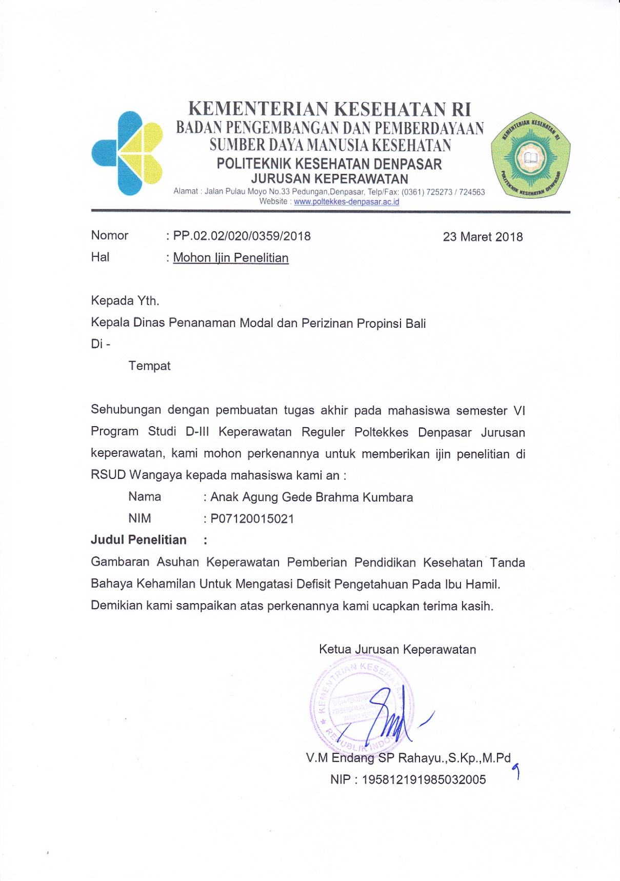

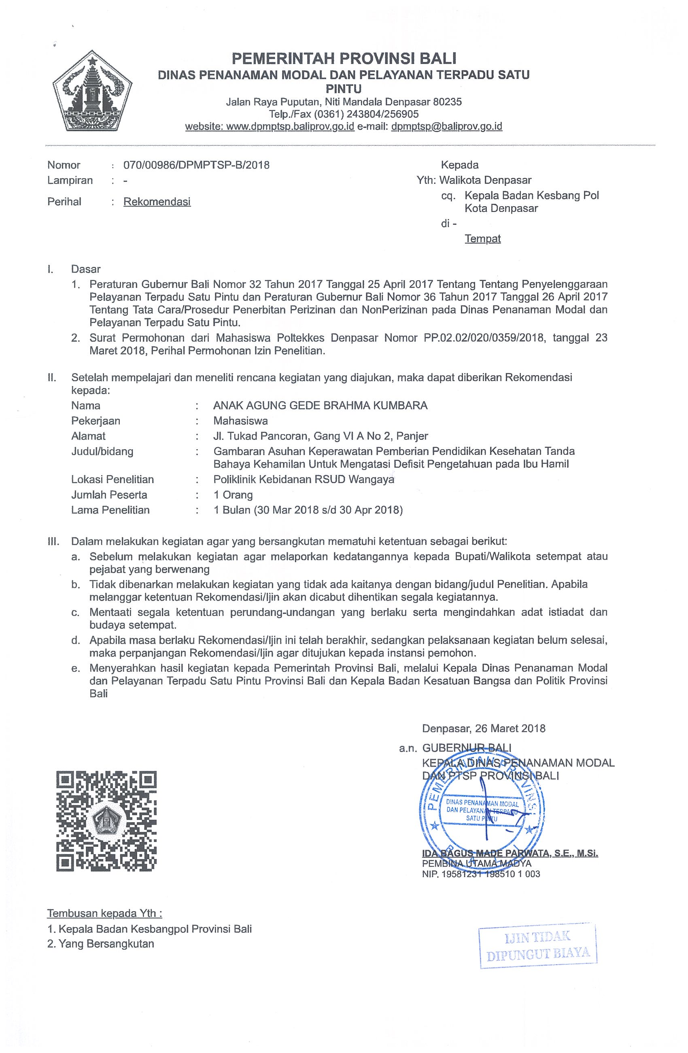

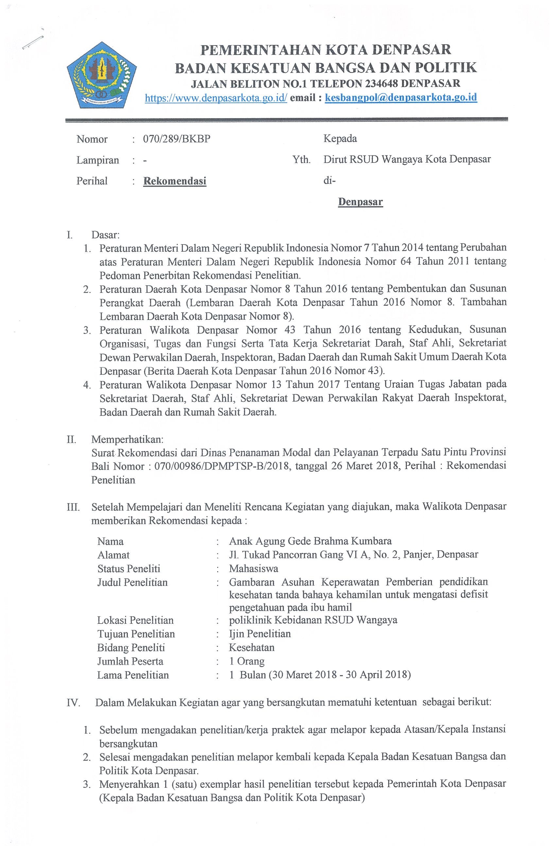

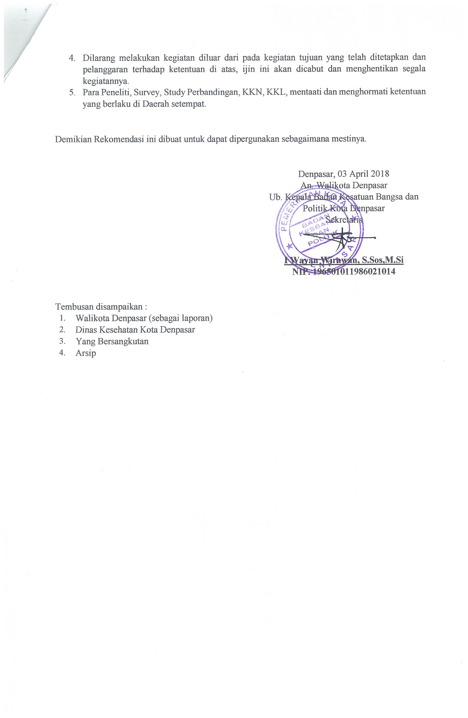

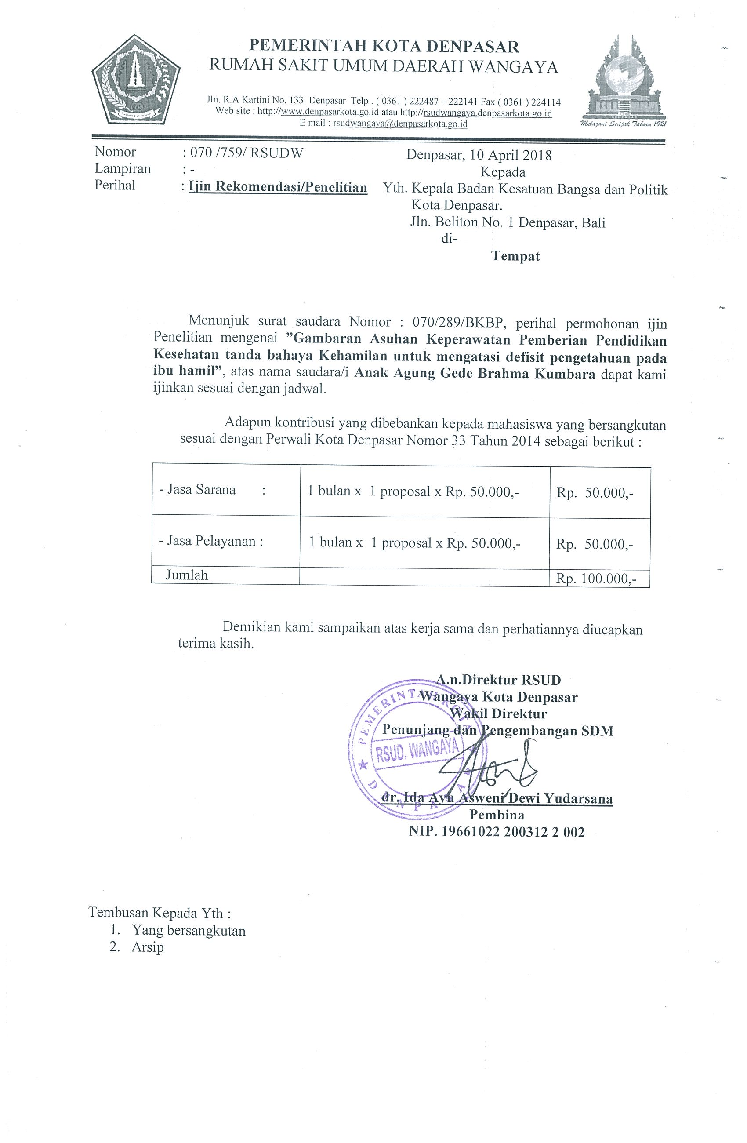
2

